Об утверждении Правил оказания государственных услуг по вопросам документирования и регистрации населения Республики Казахстан
Приказ Министра внутренних дел Республики Казахстан от 30 марта 2020 года № 267. Зарегистрирован в Министерстве юстиции Республики Казахстан 30 марта 2020 года № 20192.
В соответствии с подпунктом 1) статьи 10 Закона Республики Казахстан от 15 апреля 2013 года "О государственных услугах", ПРИКАЗЫВАЮ:
1. Утвердить:
1) Правила оказания государственных услуг "Выдача паспортов, удостоверений личности гражданам Республики Казахстан" согласно приложению 1 к настоящему приказу;
2) Правила оказания государственных услуг "Регистрация по месту жительства населения Республики Казахстан" согласно приложению 2 к настоящему приказу;
3) Правила оказания государственных услуг "Снятие с регистрации по месту жительства населения Республики Казахстан" согласно приложению 3 к настоящему приказу;
4) Правила оказания государственных услуг "Представление сведений, подтверждающих регистрацию по постоянному месту жительства в населенном пункте приграничной территории" согласно приложению 4 к настоящему приказу.
2. Признать утратившими силу некоторые приказы Министерства внутренних дел Республики Казахстан согласно приложению 5 к настоящему приказу.
3. Комитету миграционной службы Министерства внутренних дел Республики Казахстан в установленном законодательством Республики Казахстан порядке обеспечить:
1) государственную регистрацию настоящего приказа в Министерстве юстиции Республики Казахстан;
2) размещение настоящего приказа на интернет-ресурсе Министерства внутренних дел Республики Казахстан после его официального опубликования;
3) в течение десяти рабочих дней после государственной регистрации настоящего приказа представление в Юридический департамент Министерства внутренних дел Республики Казахстан сведений об исполнении мероприятий, предусмотренных подпунктами 1) и 2) настоящего пункта.
3. Контроль за исполнением настоящего приказа возложить на курирующего заместителя министра внутренних дел Республики Казахстан и Комитет миграционной службы Министерства внутренних дел Республики Казахстан (Кабденов М.Т.).
4. Настоящий приказ вводится в действие по истечении десяти календарных дней после дня его первого официального опубликования.
Министр внутренних дел  Республики Казахстан | Е. Тургумбаев
"СОГЛАСОВАН"
Министерство цифрового развития,
инноваций и аэрокосмической
промышленности Республики Казахстан
Приложение 1 к приказу
Министра внутренних дел
Республики Казахстан
от 30 марта 2020 года № 267
Правила оказания государственной услуги
"Выдача паспортов, удостоверений личности гражданам Республики Казахстан"
Сноска. Приложение 1 – в редакции приказа Министра внутренних дел РК от 26.08.2021 № 509 (вводится в действие по истечении десяти календарных дней после дня его первого официального опубликования).
Глава 1. Общие положения
1. Настоящие Правила оказания государственной услуги "Выдача паспортов, удостоверений личности гражданам Республики Казахстан" (далее - Правила) разработаны в соответствии с подпунктом 1) статьи 10 Закона Республики Казахстан "О государственных услугах" и определяют порядок оказания государственной услуги по выдаче паспортов, удостоверений личности гражданам Республики Казахстан (далее – Государственная услуга).
2. В настоящих Правилах используются следующие понятия:
1) индивидуальный идентификационный номер (далее - ИИН) - уникальный номер, формируемый для физического лица, в том числе индивидуального предпринимателя, осуществляющего деятельность в виде личного предпринимательства;
2) формуляр – типографский бланк строгой отчетности с номером и штриховым кодом, являющийся носителем информации, которая вносится в централизованную информационную базу данных документированного населения Республики Казахстан (далее – база данных) и в дальнейшем используется в целях идентификации личности с выданными документами;
3) электронный формуляр – бланк с номером и штриховым кодом для изготовления документов, удостоверяющих личность (кроме удостоверения беженца), оформляется и заполняется посредством информационных систем "Регистрационный пункт "Документирование и регистрация населения" (далее – РП ДРН);
4) электронная цифровая подпись – набор электронных цифровых символов, созданный средствами электронной цифровой подписи и подтверждающий достоверность электронного документа, его принадлежность и неизменность содержания (далее - ЭЦП);
5) Единый контакт-центр – юридическое лицо, определенное Правительством Республики Казахстан, выполняющее функции информационно-справочной службы по предоставлению услугополучателям информации по вопросам оказания государственных и иных услуг, а также государственным органам – информации по вопросам оказания информационно-коммуникационных услуг;
6) веб-портал "электронного правительства": www.egov.kz (далее – Портал) – информационная система, представляющая собой единое окно доступа ко всей консолидированной правительственной информации, включая нормативную правовую базу, и к государственным услугам, услугам по выдаче технических условий на подключение к сетям субъектов естественных монополий и услугам субъектов квазигосударственного сектора, оказываемым в электронной форме.
Глава 2. Порядок оказания государственной услуги
3. Для получения государственной услуги физические лица (далее – услугополучатель) обращаются в территориальные органы полиции (далее – услугодатель) в некоммерческом акционерном обществе "Государственная корпорация "Правительство для граждан" (далее – Государственная корпорация) либо портал – при обмене документа, удостоверяющего личность, в связи с видоизменением документов, согласно новой технологии их изготовления и представляют пакет документов в соответствии с перечнем, предусмотренным Стандартом государственной услуги согласно приложению 1 к настоящим Правилам (далее – Стандарт государственной услуги).
Перечень основных требований к оказанию государственной услуги, включающий характеристики процесса, форму, содержание и результат оказания, а также иные сведения с учетом особенностей предоставления государственной услуги изложены в Стандарте государственной услуги.
Образцы фотографий и подписей при оформлении документов, удостоверяющих личность населения Республики Казахстан изложены в приложении 2 к настоящим Правилам.
4. Услугодатель получает письменное согласие услугополучателя на использование сведений, составляющих охраняемую законом тайну, содержащихся в информационных системах, по форме согласно приложению 3 к настоящим Правилам, если иное не предусмотрено законами Республики Казахстан.
Прием документов и выдача паспортов, удостоверений личности услугополучателям осуществляется по месту постоянной регистрации услугополучателя, а также по месту его фактического пребывания (по экстерриториальному принципу) в случае утраты паспорта и (или) удостоверения личности, их замены в связи с истечением срока действия, переменой фамилии по заключению (расторжению) брака, непригодностью к дальнейшему использованию, видоизменением документов, получением паспорта гражданина Республики Казахстан впервые на основании удостоверения личности гражданина Республики Казахстан, получением паспорта и (или) удостоверения личности гражданина Республики Казахстан впервые несовершеннолетними детьми на основании свидетельства о рождении.
Сведения, подтверждающие регистрацию по месту жительства, услугодатель получает из информационной системы РП ДРН.
Оформление электронных формуляров на изготовление документов, удостоверяющих личность, осуществляется услугодателем в Государственной корпорации на рабочих местах посредством РП ДРН, на которых указывается фамилия, имя, отчество (при его наличии) и должность услугодателя.
5. При приеме документов выдается талон регистрации заявки услуг получателю по форме согласно приложению 4 к настоящим Правилам, либо квитанция на получение документа, удостоверяющего личность, отделяемая от бланка формуляра после его заполнения.
При обращении на портал услугополучатель авторизуется на портале по ИИН и паролю, выбирает услугу, формирует данные запроса и удостоверяет (подписывает) запрос посредством своего ЭЦП. При этом услугополучателем на портале выбирается отдел Государственной корпорации для получения результата оказания государственной услуги.
При обращении на портал информация о статусе принятия запроса на оказание государственной услуги, а также уведомление с указанием даты и времени получения результата государственной услуги направляется в "личный кабинет" услугополучателя.
В случае представления неполного пакета документов услугополучателю выдается отказ в приеме документов, по форме согласно приложению 5 к настоящим Правилам.
При обращении услугополучателя после окончания рабочего времени, в выходные и праздничные дни прием заявлений и выдача результатов оказания государственной услуги осуществляется следующим рабочим днем, согласно пункту 7 Стандарта государственной услуги.
6. При предоставлении услугополучателем полного пакета документов услугодателю в Государственной корпорации - сотрудниками отдела (отделения, группы) миграционной службы городского, районного, районного (в городе), поселкового управления (отдела) органов внутренних дел (далее – ОМС), осуществляется:
проверка по базе данных (идентификация личности), регистрация электронного формуляра в ИС РП ДРН, направление на этап сбора графической информации (фотографии и подписи), осуществляемый работниками Государственной корпорации;
заполнение электронного формуляра и заверение ЭЦП;
проставление персонального кода, даты и подписи при заполнении формуляра (оформляется с выездом по месту пребывания следственно-арестованным и лицам, отбывающим наказание в местах лишения свободы, лицам, имеющим полную или частичную утрату способности или возможности осуществлять самообслуживание, а также при обращении граждан РК, в связи с обменом паспортов бывшего СССР образца 1974 года, на основании свидетельств о рождении лиц старше 18 лет, при отсутствии РП ДРН, при сбоях каналов связи с РП ДРН или поломкой их оборудования).
После регистрации электронного формуляра услугополучатель направляется в банк второго уровня для осуществления оплаты государственной услуги и при необходимости штрафа за административное правонарушение.
Также при желании услугополучатель может оплатить услугу ускоренного изготовления.
Информация о принятых платежах за ускоренное изготовление документов, удостоверяющих личность поступает в Республиканское государственное предприятие на праве хозяйственного ведения "Информационно-производственный центр" Министерства внутренних дел Республики Казахстан (далее – РГП "ИПЦ") от банков второго уровня в режиме реального времени ("онлайн").
При получении государственной услуги на формуляре услогодатель прилагает документ об оплате за ускоренную выдачу документа к формуляру;
формирование реестра на отправку формуляров, оформленных в районных (городских) органах внутренних дел в 3-х экземплярах, первый из которых приобщается к номенклатурному делу, второй и третий - передаются вместе с формулярами в управление миграционной службы Департамента полиции области, городов Нур-Султана, Алматы и Шымкента (далее – УМС). Оформленный электронный формуляр передается для проверки в УМС посредством РП ДРН без составления реестра.
Сотрудниками УМС осуществляется проверка электронных формуляров, оформленных посредством РП ДРН и портала, а также формуляров на правильность и обоснованность заполнения требованиям, установленным приказом Министра внутренних дел Республики Казахстан от 31 мая 2016 года № 583 "Об утверждении формы и Правил оформления, заполнения, учета, хранения, передачи, расходования, уничтожения формуляра для изготовления документов, удостоверяющих личность (кроме удостоверения беженца)" (зарегистрирован в Реестре государственной регистрации нормативных правовых актов за № 13911).
При выявлении несоответствия сведений, содержащихся в электронном формуляре, имеющимся в базе данных, несоответствия кодов оформления, некачественной графической информации, электронные формуляры возвращаются в РП ДРН без исполнения на дооформление с указанием причины возврата.
При наличии оснований, предусмотренных в пункте 9 стандарта услугодатель уведомляет услугополучателя о предварительном решении об отказе в оказании государственной услуги, а также времени и месте (способе) проведения заслушивания для возможности выразить услугополучателю позицию по предварительному решению.
Услугополучатель уведомляется услугодателем о заслушивании не менее чем за 3 (три) рабочих дня до завершения срока оказания государственной услуги. Заслушивание проводится не позднее 2 (двух) рабочих дней со дня уведомления.
По результатам заслушивания услугодатель принимает решение о направлении электронного формуляра после доработки на изготовление документов, удостоверяющих личность либо отказе в оказании государственной услуги в случае, если заслушивание с услугополучателем не состоялось.
Электронные формуляры, оформленные через портал, могут быть возвращены на доработку в случаях некачественной графической информации услугополучателя (фотографии или подписи). В этом случае услугополучатель получает уведомление в "личный кабинет" о необходимости внесения корректировок в графический файл.
При правильности и обоснованности заполнения электронные формуляры переходят на следующий этап РП ДРН, а на формуляры формируется сводный реестр в 3-х экземплярах, первый из которых приобщается к номенклатурному делу второй и третий вместе с районными реестрами и формулярами (на бумажном носителе) направляются в Комитет миграционной службы (далее – КМС).
Сотрудниками КМС регистрируются полученные из УМС сводные реестры в книге учета входящих сводных реестров формуляров, осуществляется проверка правильности и обоснованности заполнения формуляров, проверку по базе данных на предмет нахождения в розыске.
При правильности и обоснованности заполнения, а также отсутствия по учетам розыска электронные формуляры направляются на этап изготовления документов, удостоверяющих личность в РГП "ИПЦ".
Первый экземпляр сводного реестра с районными реестрами формуляров приобщается к номенклатурному делу, регистрируется, второй экземпляр сводного реестра заверяется подписью КМС и направляется вместе с районными реестрами формуляров в течение 1 рабочего дня в РГП "ИПЦ".
РГП "ИПЦ" осуществляет проверку поступивших электронных формуляров и при выявлении несоответствия сведений, внесенных в электронные формуляры, в том числе оформленных на ускоренное изготовление документов, удостоверяющих личность, со сведениями в базе данных, некачественной графической информации (фотографии и подписи) возвращаются на этап в РП для исправления ошибок.
В случае отсутствия нарушений, документы изготавливаются и направляются вместе с реестром изготовленных документов через услугодателя:
1) по ускоренному изготовлению – в Государственную корпорацию;
2) изготовленные в общем порядке - в УМС.
Доставка изготовленных документов общего порядка до подразделений миграционной службы отделов полиции областей, городов Нур-Султан, Алматы, Шымкент осуществляется посредством курьерских служб.
Сотрудник УМС приобщает реестр на отправку и третий экземпляр сводного реестра в номенклатурное дело и направляет реестр изготовленных документов, вместе с готовыми документами и формулярами в ОМС.
Сотрудником ОМС регистрируются и направляются реестры изготовленных документов вместе с готовыми документами в Государственную корпорацию. При этом обеспечивает доставку паспорта и (или) удостоверения личности гражданина Республики Казахстан не позднее чем за сутки до истечения срока оказания государственной услуги, установленного Стандартом государственной услуги.
При обращении через портал в "личный кабинет" услугополучателя направляется уведомление о готовности документов и месте выдачи результата государственной услуги.
Выдача готовых документов услугополучателю осуществляется через:
1) Государственную корпорацию на основании талона регистрации заявки;
2) услугодателя в Государственной корпорации:
на основании квитанции, отделяемой от формуляра, на получение документа, удостоверяющего личность (при оформлении на бумажном носителе);
на основании уведомления в "личный кабинет" услугополучателя и его личном обращении (при оформлении через портал).
7. Сроки проверки, изготовления удостоверений личности и (или) паспортов гражданина Республики Казахстан, в том числе после доработки для электронных формуляров составляет:
при проверке на уровнях ОМС и УМС, по ускоренному изготовлению, составляет 1 рабочий день, в общем порядке – 2 рабочих дня со дня поступления с предыдущего уровня;
при изготовлении по ускоренному составляет 1 рабочий день, в общем порядке 2 рабочих дня;
после доработки электронного формуляра, документ подлежит изготовлению в РГП "ИПЦ" в течение 1 рабочего дня со дня поступления в производство.
8. Услугодатель обеспечивает внесение данных в информационную систему мониторинга оказания государственных услуг о стадии оказания государственной услуги в порядке, установленном уполномоченным органом в сфере информатизации, согласно подпункту 11) пункта 2 статьи 5 Закона Республики Казахстан "О государственных услугах".
Глава 3. Порядок обжалования решений, действий (бездействия) центральных государственных органов, а также услугодателей и (или) их должностных лиц, Государственной корпорации и (или) ее работников по вопросам оказания государственной услуги
9. Рассмотрение жалобы по вопросам оказания государственных услуг производится вышестоящим административным органом, должностным лицом, уполномоченным органом по оценке и контролю за качеством оказания государственных услуг (далее – орган, рассматривающий жалобу).
Жалоба подается услугодателю и (или) должностному лицу, чье решение, действие (бездействие) обжалуются.
Услугодатель, должностное лицо, чье решение, действие (бездействие) обжалуются, не позднее трех рабочих дней со дня поступления жалобы направляют ее и административное дело в орган, рассматривающий жалобу.
При этом услугодатель, должностное лицо, чье решение, действие (бездействие) обжалуются, вправе не направлять жалобу в орган, рассматривающий жалобу, если он в течение трех рабочих дней примет решение либо иное административное действие, полностью удовлетворяющие требованиям, указанным в жалобе.
Жалоба услугополучателя, поступившая в адрес услугодателя, в соответствии с пунктом 2 статьи 25 Закона Республики Казахстан "О государственных услугах" подлежит рассмотрению в течение 5 (пяти) рабочих дней со дня ее регистрации.
Жалоба услугополучателя, поступившая в адрес уполномоченного органа по оценке и контролю за качеством оказания государственных услуг, подлежит рассмотрению в течение 15 (пятнадцати) рабочих дней со дня ее регистрации.
Жалоба на действие (бездействия) работников Государственной корпорации при оказании услуг через Государственную корпорацию подается на имя руководителя Государственной корпорации, либо в уполномоченный орган в сфере информатизации.
10. Если иное не предусмотрено законом, обращение в суд допускается после обжалования в досудебном порядке.".
Приложение 1
к Правилам оказания
государственной услуги
"Выдача паспортов,
удостоверений
личности гражданам
Республики Казахстан"
Стандарт государственной услуги
"Выдача паспортов, удостоверений личности гражданам Республики Казахстан"
1 | Наименование услугодателя | Территориальные органы полиции
2 | Способы предоставления государственной услуги | Прием документов для оказания государственной услуги осуществляется через:  1) услугодателя в некоммерческом акционерном обществе Государственной корпорации "Правительство для граждан" (далее – Государственная корпорация);  2) веб-портал "электронного правительства" www.egov.kz - при обмене документа, удостоверяющего личность, в связи с видоизменением документов, согласно новой технологии их изготовления
3 | Срок оказания государственной услуги | Для получения документа в общем порядке, в том числе при обращении на портал - не позднее 15 (пятнадцати) рабочих дней.  Для получения документов в ускоренном порядке, через Государственную корпорацию (день оформления заявки и оплаты квитанции за ускоренную услугу не входит в срок оказания государственной услуги):  для городов Нур-Султан, Алматы, Шымкент и Актобе – по 1 категории срочности до 1 (одного) рабочего дня, по 2 категории срочности до 3 (трех) рабочих дней;  для областных центров – по 1 категории срочности до 3 (трех) рабочих дней, по 2 категории срочности до 5 (пяти) рабочих дней;  для районов и городов областей – по 3 категории срочности до 7 (семи) рабочих дней.  Максимально допустимое время для сдачи пакета документов – 15 (пятнадцать) минут;  Максимально допустимое время обслуживания услугополучателя – 30 (тридцать) минут.
4 | Форма оказания государственной услуги | Электронная (частично автоматизированная) или бумажная
5 | Результат оказания государственной услуги | Выдача паспорта и (или) удостоверения личности гражданина Республики Казахстан.  Выдача результата оказания государственной услуги осуществляется через:  1) Государственную корпорацию на основании талона регистрации заявки;  2) услугодателя в Государственной корпорации: при заполнении формуляра на основании квитанции на получение документа, удостоверяющего личность, отделяемой от бланка формуляра после его заполнения, при оформлении через портал на основании уведомления в "личный кабинет" услугополучателя.  При личном обращении в Государственную корпорацию услугополучателя или его законного представителя с предоставлением документов, подтверждающих полномочия на представительство, либо поверенному лицу по нотариально заверенной доверенности на осуществление действий, предусмотренных полномочиями.  Если услугополучатель не обратился за результатом государственной услуги, Государственная корпорация обеспечивает хранение удостоверения личности и (или) паспорта в течение одного года от даты изготовления, после чего передает услугодателю для уничтожения.  Форма предоставления результата оказания государственной услуги: бумажная.
6 | Размер оплаты, взимаемой с услугополучателя при оказании государственной услуги, и способы ее взимания в случаях, предусмотренных законодательством Республики Казахстан | Государственная услуга оказывается услугополучателю на платной основе.  За оказание государственной услуги взимается государственная пошлина, которая в соответствии со статьей 615 Кодекса Республики Казахстан "О налогах и других обязательных платежах в бюджет" (далее - Налоговый кодекс) составляет за выдачу паспорта гражданина Республики Казахстан 8 месячных расчетных показателей (далее - МРП), а за выдачу удостоверения личности гражданина Республики Казахстан 0,2 МРП, установленного на день уплаты государственной пошлины.  Оплата может осуществляться через платежный шлюз "электронного правительства" (далее – ПШЭП) или банки второго уровня.  В случае подачи электронного запроса на получение государственной услуги через портал, оплата осуществляется через ПШЭП.  При выдаче удостоверения личности и (или) паспорта в ускоренном порядке взимается дополнительная плата, установленная в соответствии с законодательством в сфере государственной монополии. Размеры установленных тарифов утверждены приказом МВД Республики Казахстан от 22 февраля 2018 года № 143 "Об утверждении прейскуранта цен на услугу по выдаче в ускоренном порядке документов, удостоверяющих личность, оказываемую республиканским государственным предприятием на праве хозяйственного ведения" (зарегистрирован в Реестре государственной регистрации нормативных правовых актов за № 16576).  Оплата за услугу по ускоренному изготовлению документов, удостоверяющих личность, производится на расчетный счет РГП "ИПЦ".
7 | График работы | 1) услугодателя – с понедельника по пятницу с 9-00 до 18-30 часов без перерыва на обед, в субботу с 9-00 до 13-00 часов, выходной – воскресенье и праздничные дни, согласно трудовому законодательству Республики Казахстан.  Прием документов и выдача результата оказания государственной услуги (оформленных на формуляре и через портал) осуществляется услугодателем с понедельника по пятницу с 9-00 до 18-00 часов без перерыва на обед, в субботу с 9-00 до 13-00 часов, выходной – воскресенье и праздничные дни, согласно трудовому законодательству Республики Казахстан.  2) Государственной корпорации – с понедельника по субботу включительно, в соответствии с установленным графиком работы с 9-00 до 20-00 часов без перерыва на обед, выходной – воскресенье и праздничные дни, согласно трудовому законодательству Республики Казахстан.  3) портала – круглосуточно, за исключением технических перерывов в связи с проведением ремонтных работ (при обращении услугополучателя после окончания рабочего времени, в выходные и праздничные дни, согласно трудовому законодательству Республики Казахстан, выдача результатов оказания государственной услуги осуществляется следующим рабочим днем).  Государственная услуга оказывается в порядке "электронной" очереди, без ускоренного обслуживания, бронируется электронная очередь посредством портала.  Адреса мест оказания государственной услуги размещены на:  1) интернет-ресурсе Министерства – www.mvd.gov.kz в разделе "О Министерстве", подразделе "Веб-ресурсы структурных подразделений Министерства внутренних дел Республики Казахстан";  2) интернет-ресурсе Государственной корпорации – www.gov4с.kz;  3) портала – www.egov.kz.
8 | Перечень документов необходимых для оказания государственной услуги | При личном обращении услугополучателя (за детей и граждан, признанных судом недееспособными, их законных представителей (родителей, опекунов, попечителей) с предоставлением документов, подтверждающих полномочия на представительство):  услугодателю в Государственной корпорации:  1) квитанция об оплате государственной пошлины за документ (лица, освобожденные от уплаты государственной пошлины в соответствии со статьей 622 Налогового кодекса, представляют подтверждающие документы);  2) две фотографии размером 3,5 х 4,5 сантиметров, соответствующие возрасту услугополучателя на момент оформления формуляра.  Фотографии выполняются методом фотопечати с одного негатива на плотной фотобумаге, строго в анфас на светлом фоне, с нейтральным выражением лица и закрытым ртом, в которых лицо занимает около 75 % общей площади фотографии. Не допускается использование изображений, изготовленных методом компьютерного сканирования, моделирования или ксерокопирования. При фотографировании не допускаются головные уборы, за исключением покрытия головы по религиозным либо медицинским причинам, в этом случае лицо остается открытым от нижней границы подбородка до лба, тени от головного убора на лице не допускаются. Глаза открыты, четко видны и не закрыты волосами. Оправа очков не закрывает глаза, не допускаются светоотражающие и солнечные очки. Кроме того, не допускаются фотографии документируемого лица в униформе.  При оказании государственной услуги посредством РП ДРН фотографирование услугополучателя производится в РП ДРН согласно требованиям международных стандартов и без оплаты.  Фотоизображение услугополучателя вводится в электронный формуляр путем фотографирования, подпись услугополучателя – через сканер подписи.  3) один из следующих документов:  свидетельство о рождении (при получении удостоверения личности по достижению 16-летнего возраста, при получении паспорта до 16 лет) и удостоверение личности одного из родителей (для идентификации личности и подтверждения гражданства ребенка). Нотариально заверенное заявление-согласие от родителя иностранца на получение ребенком документов, удостоверяющих личность гражданина Республики Казахстан (в случае рождения ребенка за пределами Республики Казахстан и различном гражданстве родителей, один из которых к моменту рождения ребенка состоял в гражданстве Республики Казахстан и оба родителя в это время имели постоянное место жительства вне пределов Республики Казахстан);  паспорт гражданина Республики Казахстан (при обмене паспорта, утрате удостоверения личности гражданина Республики Казахстан);  удостоверение личности гражданина Республики Казахстан (при обмене удостоверения личности гражданина Республики Казахстан, утрате паспорта гражданина Республики Казахстан либо получении его впервые);  справку о приеме в гражданство Республики Казахстан установленной формы, выдаваемую органами внутренних дел (при получении документов в связи с принятием в гражданство Республики Казахстан);  свидетельство на возвращение, выдаваемое загранучреждениями Республики Казахстан (при утрате паспорта гражданином Республики Казахстан временно находившимся за рубежом);  письменное заявление в произвольной форме (при обращении по вопросу восстановления утраченных удостоверения личности и (или) паспорта, перемены национальности, установочных данных с внесением изменений в актовую запись о рождении) либо талон-уведомление из органа уголовного преследования, принявшего заявление о краже либо хищении удостоверения личности и (или) паспорта, как уголовном правонарушении (по форме, согласно приложению 4 к Правилам приема и регистрации заявления, сообщения или рапорта об уголовных правонарушениях, а также ведения Единого реестра досудебных расследований, утвержденным приказом Генерального Прокурора Республики Казахстан от 19 сентября 2014 года № 89 (зарегистрирован в Реестре государственной регистрации нормативных правовых актов за № 9744);  на портал:  1) электронный запрос, удостоверенный ЭЦП услугополучателя;  2) графические изображения в виде графических файлов, цифровая фотография размером 3,5 x 4,5 см и личная подпись в сканированном варианте в формате 7 x 2 см, в соответствии с требованиями к фотографии и подписи при оформлении документов, удостоверяющих личность населения Республики Казахстан.
9 | Основания для отказа в оказании государственной услуги, установленные законодательством Республики Казахстан | В случае установления недостоверности документов, представленных услугополучателем для получения государственной услуги, и (или) данных (сведений), содержащихся в них, а также несоответствие услугополучателя и (или) представленных материалов, объектов, данных и сведений, необходимых для оказания государственной услуги, требованиям, установленным нормативными правовыми актами Республики Казахстан.
10 | Иные требования с учетом особенностей оказания государственной услуги | Услугополучателям, имеющим нарушение здоровья со стойким расстройством функций организма, ограничивающее его жизнедеятельность и следственно-арестованным и лицам, отбывающим наказание в местах лишения свободы, в случае необходимости, прием документов для оказания государственной услуги производится услугодателем с выездом по месту жительства, по месту пребывания услугополучателя и заполнением бумажного носителя посредством обращения через Единый контакт-центр 1414, 8 800 080 7777.  Возможность использования услугополучателем ЭЦП предусматривается при получении государственной услуги путем подачи электронного запроса через портал.  Услугополучатель имеет возможность получения информации о порядке и статусе оказания государственной услуги в режиме удаленного доступа посредством "личного кабинета" портала, справочных служб услугодателя, а также Единого контакт-центра по вопросам оказания государственных услуг.  Контактные телефоны справочных служб услугодателя размещены на сайте Министерства: www.mvd.gov.kz. Единый контакт-центр по вопросам оказания государственных услуг: 1414, 8 800 080 7777.
Приложение 2
к Правилам оказания
государственной услуги
"Выдача паспортов,
удостоверений
личности гражданам
Республики Казахстан"
Образцы фотографий и подписей при оформлении документов, удостоверяющих личность
Для обеспечения надлежащего качества печати документов, удостоверяющих личность и идентификации по биометрическим данным фотоизображения документируемого лица, фотографии, необходимо чтобы предоставляемые для документирования соответствовали требованиям, описанным ниже.
Приведенные в документе образцы фотографий демонстрируют требуемые параметры качества фотоизображения и служат для определения пригодности предоставляемых фотографий для печати электронных документов, удостоверяющих личность. Фотографирование производится не позднее, чем за 6 месяцев до подачи документов.
Фотографии выполняются методом фотопечати с одного негатива на плотной фотобумаге, строго в анфас на светлом фоне, с нейтральным выражением лица и закрытым ртом. Не допускается использование изображений, изготовленных методом компьютерного сканирования, моделирования или ксерокопирования. Кроме того, не допускаются фотографии документируемого лица в униформе.
При фотографировании не допускаются головные уборы, за исключением покрытия головы по религиозным либо медицинским причинам, в этом случае лицо остается открытым от нижней границы подбородка до лба, тени от головного убора на лице не допускаются.
Размер фотографии: высота 45 мм, ширина 35мм. На фото отчетливо изображаются черты лица от нижней точки подбородка и до макушки головы, а также от крайней левой линии лица до крайней правой. Высота лица занимает 70-80 % фотографии, что составляет 32-36 мм от нижней точки подбородка до макушки.
В случае, если фотографируемое лицо имеет густые волосы, высота от нижней точки подбородка до наивысшей точки головы, соответствует приведенным выше требованиям. В тех случаях, когда трудно определить верхнюю точку головы допускается высота не менее 27 мм и не более 40мм. При достаточно большом объеме волос, голова (включая прическу) полностью отображается на фотографии.

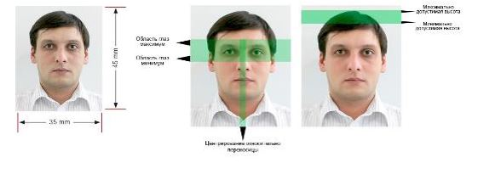

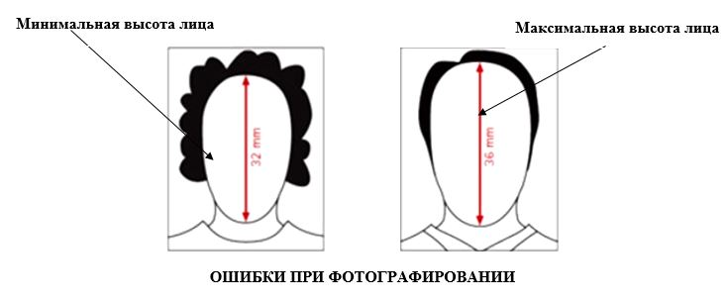

1. РЕЗКОСТЬ И КОНТРАСТ
● Фотография контрастная и четкая.
● Все черты лица отображаются отчетливо.

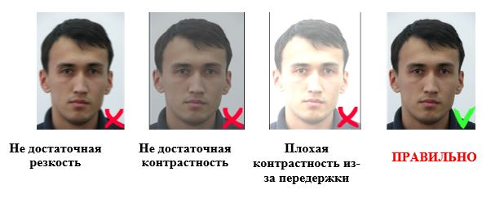

2. ОСВЕЩЕНИЕ
● При фотографировании освещение лица равномерное.
● Необходимо избегать осветления или затемнения тех или иных участков лица, а также эффекта красных глаз.
● Освещение применяется натурального цвета, не допускается цвета синего или красного оттенка.

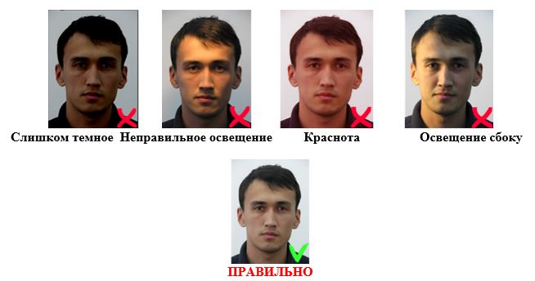

3. ФОН
● Фон применяется однотонный и светлый, рекомендуется использовать серый фон, не рекомендуется синий фон.
● Лицо и волосы контрастируют с фоном и четко выделяются из него. Если у фотографируемого светлые волосы, то выбирается фон средних тонов серого цвета, а если темного, то светло-серого цвета. На фоне не допускаются какие-либо рисунки и узоры.
● На фото присутствует только изображение фотографируемого лица (посторонние лица или предметы не допустимы). Тени на фото не допускаются.

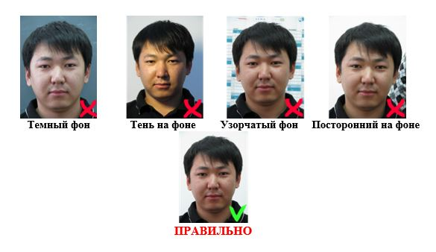

4. КАЧЕСТВО ФОТОГРАФИИ
● Параметры фото: 3,5*4,5 см., 413*531 (пикселей); размер: до 30 кб; глубина: 24 бита;
● Фотография (особенно при съемке цифровым фотоаппаратом) распечатывается (при оформлении на бумажном формуляре) на высококачественной матовой бумаге с минимальным разрешением 300 dpi;
● Фотография содержит нейтральные цвета и передает естественный оттенок кожи;
● На фото не допускаются заломы, загрязнения или царапины. Художественная ретушь и иные манипуляции не допускаются;
● Объектив соответствует короткому телеобъективу 90-130 мм соотносительно к телекамере.

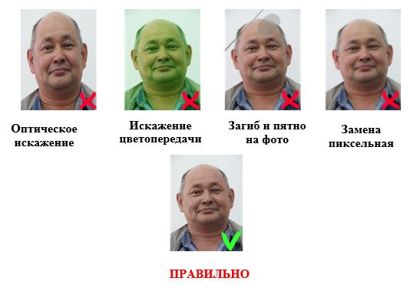

5. ПОЗА и ВЫРАЖЕНИЕ ЛИЦА
● Не допускается наклон или поворот головы (например, фото в полупрофиль).
● Фотографируемый смотрит прямо в камеру с нейтральным выражением лица и закрытым ртом. Без прищура либо вытаращенных глаз.
Снимок производится четко спереди, не сверху, снизу или сбоку.

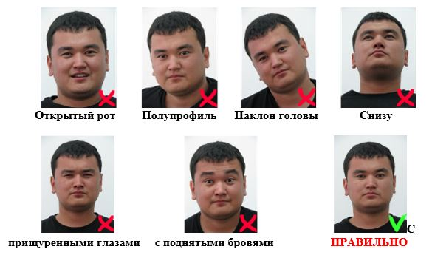

6. НАПРАВЛЕНИЕ ВЗГЛЯДА
● Фотографируемый смотрит прямо в камеру.
Глаза открыты, хорошо видны, не допускается закрытие глаз волосами

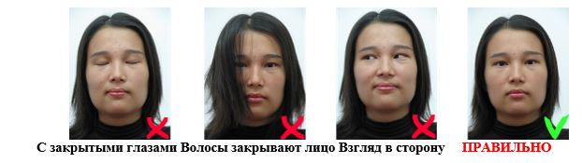

7. ОЧКИ
● Глаза четко видны, не допускаются светоотражающие и солнечные очки.
● Исключение составляют наглазник по соображениям здоровья. Оправа очков не закрывает глаза.

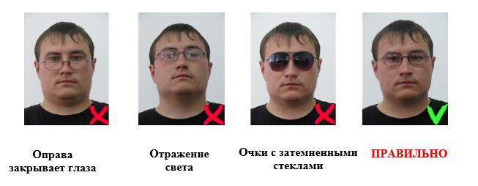

8. ПОКРЫТИЕ ГОЛОВЫ
● При фотографировании не допускаются головные уборы.
● Исключение составляет покрытие головы по религиозным либо медицинским причинам. В этом случае лицо остается открытым от нижней границы подбородка до лба.
● Тени от головного убора на лице не допускаются.

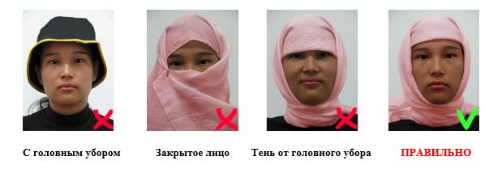

9. ДЕТИ
● В отношении детей применяются следующие нормы:
- высота лица занимает 50-80 % фотографии, т.е. 22-36 мм от нижней точки подбородка до макушки головы;
- если у фотографируемого ребенка слишком густые волосы, необходимо обратить внимание на то, что расстояние от нижней точки подбородка до макушки должно соответствовать требованиям;
- если трудно определить верхнюю точку головы допускается высота не менее 17 мм
и не более 40 мм;

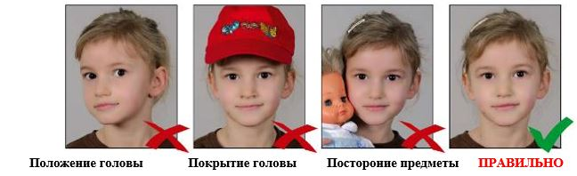

10. ДЕТИ до 6 ЛЕТ
● Настоящий раздел регламентирует отклонения от правил фотографирования детей, приведенных в разделе "Дети", для детей в возрасте до 6 лет, относительно положения головы (при этом требования по фронтальному положению головы и плеч такие же), выражения лица, глаз, направления взгляда, а также относительно расположения лица в центре фотографии.

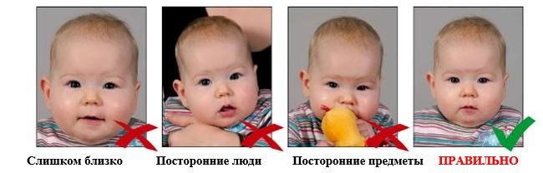

Все требования к фотографии разработаны согласно международным стандартам ICAO
https://www.kdmid.ru/content/cnslfunk_doc/Требования%20к%20фотографии%20по%20стандарту%20ICAO.pdf
Для сканирования образца подписи:
1. Распечатайте последнюю страницу этого документа;
2. Поставьте подпись (используя черный маркер/фломастер с тонким стержнем) в центре рамки (линии подписи не должны выходить заграницы рамки);

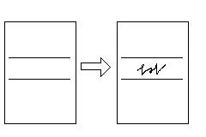

2.1. Рекомендации по подписи:
Толщина линии меньше 1 мм | Не допускается скан нечеткой подписи. Толщина линии должна быть равна 1 мм.
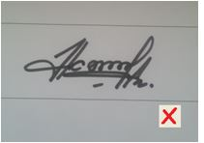
Толщина линииравна 2 мм
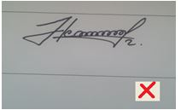  Слишком близко к верхней границе | Не допускается расположение подписи близко к верхней границе рамки
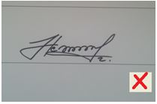  Слишком близко к нижней границе | Не допускается расположение подписи близко к нижней границе рамки
 | Подпись располагается по центру рамки, при этом до границ рамки остается не менее 0,5 см.
3. Отсканируйте полученный образец подписи (сканируйте сам лист в формате А4);
4. Сохраните отсканированный файл в формате JPEG;
5. Откройте этот файл с помощью программ, используемых для редактирования графической информации;
6. Необходимо сначала установить ширину так, чтобы получилось не менее 550 точек, обрезать сверху и снизу по границам рамки. В результате у Вас получится образец подписи размером не менее 550 х124 точек.
6.1. Рекомендации по подготовке
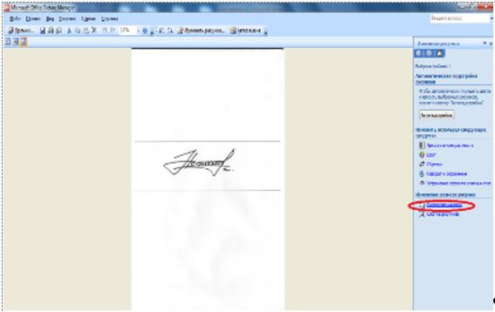 | Выберите "Изменить рисунки"
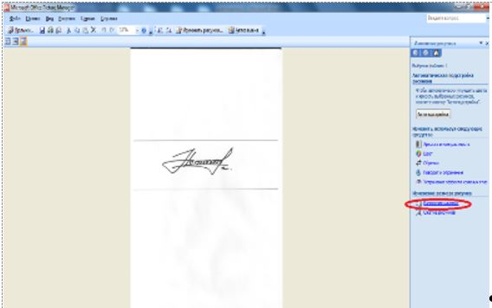 | Далее выберите "Изменить рисунки" в появившемся меню справа
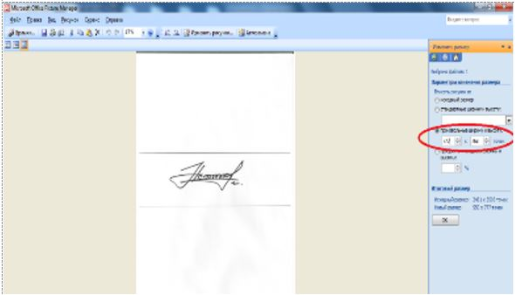 | Далее выберите опцию "произвольные ширину и высоту" и установите значение в первой ячейке так, чтоб под полем "Итоговый размер" ширина была не менее 550 точек.
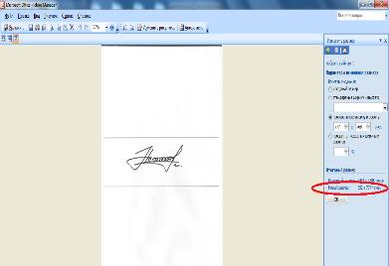 | В итоге значение в первой ячейке "Новый размер" должен быть равным не менее 550
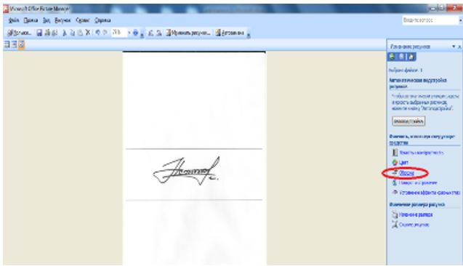 | Далее нажимаете "ОК" и нажимаете "Изменить рисунки" (см. рисунок к п. 6.1). Затем выбираете "Обрезка"
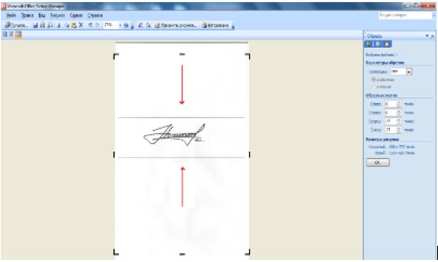 | Далее необходимо протянуть верхние и нижние рамки до границ. В итоге во втором значении "Размеры рисунка" получится значение не менее 124 точек. Нажимаете "ОК".
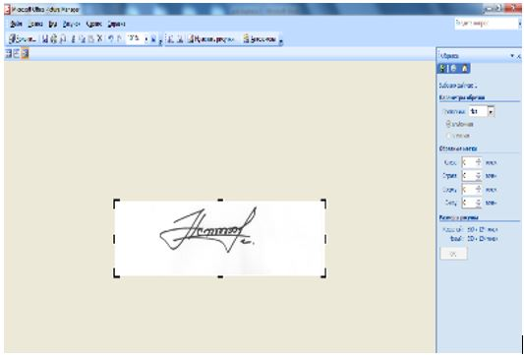 | В итоге у вас получается электронный экземпляр подписи с размерами не менее 550 х 124 точек. При этом границы первоначальной рамки отсутствуют.
___________________________________________________
___________________________________________________
Приложение 3
к Правилам оказания
государственной услуги
"Выдача паспортов,
удостоверений
личности гражданам
Республики Казахстан"
Форма
Кому: ______________________________
____________________________________
____________________________________
(наименование уполномоченного органа)
от: Ф.И.О. (при его наличии)
____________________________________
зарегистрированного по адресу: ________
____________________________________
Заявление
Согласен на использование сведений, составляющих охраняемую законом тайну, содержащихся в информационных системах.
"______" ____________20__г.
_________________ подпись
Приложение 4
к Правилам оказания
государственной услуги
"Выдача паспортов,
удостоверений личности
гражданам
Республики Казахстан"
Тркеу пунктінің коды  Код регистрационного пункта | Өтінімді тіркеу  Талон регистрации | Штрих-код и номер талона  Өтінім штрих-коды мен нөмірі
ИИН / ЖСН:  Тегі / Фамилия:  Аты / Имя:  Әкесінің аты (болған жағдайда) / Отчество (при его наличии):  Туған кезі / Дата рождения: |  |  | Негіздеме-құжат / Основание:  Құжаттың № / № документа:  Берілген кезі / Дата выдачи:  Берген орган / Орган выдачи:
Тапсыруға жатқзылған құжаттар /
Документы подлежащие сдаче:
__________________________________________________________________________
Өтінім туралы мәлімет / Сведения о заявке
Өтінім түрі / Вид Заявки Тапсырыс/Заказ
__________________________________________________________________________
Тіркелген кезі / Дата регистрации | Тіркеу қызметкері / Сотрудник регистрации _________________ Қолы/подпись
Тіркеу пунктінің мекежайы Адрес регистрационного пункта _______________________________________________________ |  | Анықтама телефоны Телефон для справок ____________________ | 1414 ____________
Жеке басты куәландыратын құжаттар, өтінім бергеннен бастап 15 жұмыс күннен кешіктірмей беріледі. Қызмет алушы қалаған кезде қосымша төлемге құжаттарды жеделдетіп әзірлеу мүмкіндігі бар*:
Нұр-Сұлтан, Алматы, Ақтөбе, Шымкент қалалары үшін: 1-санаттағы жеделдік – 1 жұмыс күні (қызмет құны – 4 983 теңге) 2-санаттағы жеделдік – 3 жұмыс күні (қызмет құны – 2 752 теңге) облыс орталықтары үшін: 1-санаттағы жеделдік – 3 жұмыс күні (қызмет құны – 4 983 теңге) 2-санаттағы жеделдік – 5 жұмыс күні (қызмет құны – 2 752 теңге) облыстардың аудандары мен қалалары үшін: 3-санаттағы жеделдік – 7 жұмыс күні (қызмет құны – 1 116 теңге) Ресімдеу күні және жеделдік санатына төлем жасаған күн құжаттарды беру мерзіміне кірмейді.
Документы, удостоверяющие личность, выдаются в срок не позднее 15 рабочих дней со дня подачи заявки. При желании услугополучателя, за дополнительную оплату возможно ускоренное изготовление документов*:
Для городов Нур-Султан, Алматы, Актобе, Шымкент: 1 категория срочности – 1 рабочий день (стоимость услуги - 4 983 тенге) 2 категория срочности – 2 рабочих дня (стоимость услуги - 2 752 тенге) для областных центров: 1 категория срочности – 3 рабочий день (стоимость услуги - 4 983 тенге) 2 категория срочности – 5 рабочих дня (стоимость услуги - 2 752 тенге) для районов и городов областей: 3 категория срочности – 7 рабочих дней (стоимость услуги – 1 116 тенге) День оформления заявки и день оплаты за категория срочности не входят в срок выдачи документов.
* Сроки изготовления документов, удостоверяющих личность в ускоренном порядке отображаются в талоне в зависимости от региона *
Жеке басты куәландыратын құжаттарды жедел түрде дайындау мерзімі талонда аймаққа байланысты көрсетіледі
Приложение 5
к Правилам оказания
государственной услуги
"Выдача паспортов,
удостоверений
личности гражданам
Республики Казахстан"
Форма
(Фамилия, имя, отчество (при его наличии)
(далее – Ф.И.О.)
______________________________________
(адрес услугополучателя)
Руководствуясь пунктом 2 статьи 20 Закона Республики Казахстан "О государственных услугах", услугодатель (указать адрес) отказывает в приеме документов на оказание государственной услуги "Выдача паспортов, удостоверений личности гражданам Республики Казахстан" ввиду представления Вами неполного пакета документов согласно перечню, предусмотренному стандартом государственной услуги, а именно:
Наименование отсутствующих документов:
1. ________________________________________;
2. ________________________________________;
3. ________________________________________.
Настоящая расписка составлена в 2 экземплярах, по одному для каждой стороны.
Ф.И.О. (при наличии) услугодателя (подпись)
Исполнитель: Ф.И.О._____________
Телефон __________
Получил: Ф.И.О. / подпись услугополучателя
"___" _________ 20__ год

Приложение 2 к приказу
Министра внутренних дел
Республики Казахстан
от 30 марта 2020 года № 267
Правила оказания государственной услуги "Регистрация по месту жительства населения Республики Казахстан"
Глава 1. Общие положения
1. Настоящие Правила оказания государственной услуги "Регистрация по месту жительства населения Республики Казахстан" разработаны в соответствии с подпунктом 1) статьи 10 Закона Республики Казахстан от 15 апреля 2013 года "О государственных услугах" и определяют порядок оказания государственной услуги по регистрации по месту жительства населения Республики Казахстан (далее – Государственная услуга).
2. В настоящих Правилах используются следующие понятия:
1) индивидуальный идентификационный номер (далее - ИИН) - уникальный номер, формируемый для физического лица, в том числе индивидуального предпринимателя, осуществляющего деятельность в виде личного предпринимательства;
2) регистрационный код адреса (далее – РКА) – уникальный код адреса объекта недвижимости, генерируемый информационной системой "Адресный регистр";
3) электронная цифровая подпись – набор электронных цифровых символов, созданный средствами электронной цифровой подписи и подтверждающий достоверность электронного документа, его принадлежность и неизменность содержания (далее - ЭЦП);
4) Единый контакт-центр – юридическое лицо, определенное Правительством Республики Казахстан, выполняющее функции информационно-справочной службы по предоставлению услугополучателям информации по вопросам оказания государственных и иных услуг, а также государственным органам – информации по вопросам оказания информационно-коммуникационных услуг;
5) веб-портал "электронного правительства": www.egov.kz (далее – Портал) – информационная система, представляющая собой единое окно доступа ко всей консолидированной правительственной информации, включая нормативную правовую базу, и к государственным услугам, услугам по выдаче технических условий на подключение к сетям субъектов естественных монополий и услугам субъектов квазигосударственного сектора, оказываемым в электронной форме.
Глава 2. Порядок оказания государственной услуги
3. Государственная услуга оказывается физическим лицам (далее - услугополучатель) территориальными органами полиции (далее – услугодатель) при предоставлении пакета документов в соответствии с перечнем, предусмотренным Стандартом государственной услуги согласно приложению 1 к настоящим Правилам (далее – Стандарт государственной услуги):
1) для граждан Республики Казахстан - через Государственную корпорацию "Правительство для граждан" (далее – Государственная корпорация) и портал;
2) для постоянно проживающих в Республике Казахстан иностранцев и лиц без гражданства - через услугодателя в Государственной корпорации;
3) для иностранцев и лиц без гражданства, получивших статус беженца - через услугодателя.
Прием документов на оказание государственной услуги с оформлением согласия на постоянную либо временную регистрацию, выраженное в форме согласно приложению 2 к настоящим Правилам, осуществляется для:
граждан Республики Казахстан - работниками Государственной корпорации посредством интегрированной информационной системы "Центр обслуживания населения" (далее – ИИС ЦОН);
постоянно проживающих в Республике Казахстан иностранцев и лиц без гражданства - услугодателем в Государственной корпорации посредством информационной системы "Регистрационный пункт "Документирование и регистрация населения" (далее – РП ДРН);
иностранцев и лиц без гражданства, получивших статус беженца - услугодателем.
4. Перечень основных требований к оказанию государственной услуги, включающий характеристики процесса, форму, содержание и результат оказания, а также иные сведения с учетом особенностей предоставления государственной услуги изложены в Стандарте государственной услуги.
5. В случае обращения граждан Республики Казахстан через Государственную корпорацию работник Государственной корпорации проверяет полноту представленных услугополучателем документов, и (или) данных (сведений), содержащихся в них.
В случае обращения постоянно проживающих в Республике Казахстан иностранцев и лиц без гражданства к услугодателю в Государственной корпорацию, услугодатель проверяет полноту представленных услугополучателем документов, и (или) данных (сведений), содержащихся в них.
В случае обращения к услугодателю иностранцев и лиц без гражданства, получивших статус беженца, услугодатель проверяет полноту представленных услугополучателем документов, и (или) данных (сведений), содержащихся в них.
В случае представления неполного пакета документов услугополучателю выдается отказ в приеме документов, по форме согласно приложению 3 к настоящим Правилам.
При соответствии представленных услугополучателем документов требованиям, установленным настоящими правилами, оформляется регистрация услугополучателя по месту постоянного жительства либо по месту временного пребывания (проживания) путем внесения в информационную систему "Регистрационный пункт "Документирование и регистрация населения", сведения об адресе регистрации по месту постоянного жительства, а при временной регистрации – об адресе временного пребывания (проживания).
При обращении на портал услугополучатель (гражданин Республики Казахстан) авторизуется на портале по ИИН и паролю, выбирает услугу, формирует данные запроса и удостоверяет (подписывает) запрос посредством своего ЭЦП.
При этом запрос услугополучателя поступает в "личный кабинет" собственника жилища, который принимает решение о подтверждении/отказе в регистрации услугополучателя по его объекту недвижимости с подписанием ЭЦП.
В случае имеющихся несоответствий в данных услугополучателя, в "личный кабинет" услугополучателя направляется уведомление о невозможности оказания государственной услуги и необходимости обращения в Государственную корпорацию.
Результат оказания государственной услуги направляется в "личный кабинет" в виде уведомления о регистрации по месту жительства услугополучателя.
При регистрации по новому месту жительства, осуществляется автоматическое снятие с регистрации населения Республики Казахстан по прежнему месту жительства.
Лицам, не установленным по месту жительства в системах РП ДРН и "Государственная база данных "Физические лица", присваивается статус.
Основания для отказа в оказании государственной услуги, установленные законодательством Республики Казахстан, предусмотрены пунктом 9 Стандарта государственной услуги.
Сноска. Пункт 5 с изменением, внесенным приказом Министра внутренних дел РК от 26.08.2021 № 509 (вводится в действие по истечении десяти календарных дней после дня его первого официального опубликования).
6. Услугодатель обеспечивает внесение данных в информационную систему мониторинга оказания государственных услуг о стадии оказания государственной услуги в порядке, установленном уполномоченным органом в сфере информатизации, согласно подпункту 11) пункта 2 статьи 5 Закона Республики Казахстан от 15 апреля 2013 года "О государственных услугах".
Глава 3. Порядок обжалования решений, действий (бездействия) центральных государственных органов, а также услугодателей и (или) их должностных лиц, Государственной корпорации и (или) ее работников по вопросам оказания государственной услуги
7. . Рассмотрение жалобы по вопросам оказания государственных услуг производится вышестоящим административным органом, должностным лицом, уполномоченным органом по оценке и контролю за качеством оказания государственных услуг (далее – орган, рассматривающий жалобу).
Жалоба подается услугодателю и (или) должностному лицу, чье решение, действие (бездействие) обжалуются.
Услугодатель, должностное лицо, чье решение, действие (бездействие) обжалуются, не позднее трех рабочих дней со дня поступления жалобы направляют ее и административное дело в орган, рассматривающий жалобу.
При этом услугодатель, должностное лицо, чье решение, действие (бездействие) обжалуются, вправе не направлять жалобу в орган, рассматривающий жалобу, если он в течение трех рабочих дней примет решение либо иное административное действие, полностью удовлетворяющие требованиям, указанным в жалобе.
Жалоба услугополучателя, поступившая в адрес услугодателя, в соответствии с пунктом 2 статьи 25 Закона Республики Казахстан "О государственных услугах" подлежит рассмотрению в течение 5 (пяти) рабочих дней со дня ее регистрации.
Жалоба услугополучателя, поступившая в адрес уполномоченного органа по оценке и контролю за качеством оказания государственных услуг, подлежит рассмотрению в течение 15 (пятнадцати) рабочих дней со дня ее регистрации.
Жалоба на действие (бездействия) работников Государственной корпорации при оказании услуг через Государственную корпорацию подается на имя руководителя Государственной корпорации, либо в уполномоченный орган в сфере информатизации.
Сноска. Пункт 7 – в редакции приказа Министра внутренних дел РК от 26.08.2021 № 509 (вводится в действие по истечении десяти календарных дней после дня его первого официального опубликования).
8. Если иное не предусмотрено законом, обращение в суд допускается после обжалования в досудебном порядке.
Сноска. Пункт 8 – в редакции приказа Министра внутренних дел РК от 26.08.2021 № 509 (вводится в действие по истечении десяти календарных дней после дня его первого официального опубликования).
Приложение 1
к Правилам оказания
государственной услуги
"Регистрация по месту
жительства населения
Республики Казахстан"
Сноска. Приложение 1 с изменениями, внесенными приказом Министра внутренних дел РК от 26.08.2021 № 509 (вводится в действие по истечении десяти календарных дней после дня его первого официального опубликования).
Стандарт государственной услуги "Регистрация по месту жительства населения Республики Казахстан"
1 | Наименование услугодателя | Территориальные органы полиции
2 | Способы предоставления государственной услуги | Прием документов для оказания государственной услуги осуществляется:  1) для граждан Республики Казахстан через Государственную корпорацию "Правительство для граждан", веб-портал "электронного правительства" www.egov.kz;  2) для постоянно проживающих в Республике Казахстан иностранцев и лиц без гражданства через услугодателя в Государственной корпорации;  3) для иностранцев и лиц без гражданства, получивших статус беженца через услугодателя.
3 | Срок оказания государственной услуги | 1) с момента сдачи услугополучателем пакета необходимых документов услугодателю в Государственную корпорацию, через услугодателя (для иностранцев и лиц без гражданства, получивших статус беженца) – в течение 30 (тридцати) минут; через портал – в течение 15 (пятнадцати) минут;  2) максимально допустимое время ожидания для сдачи пакета документов услугополучателем в Государственную корпорацию – 15 (пятнадцать) минут;  3) максимально допустимое время обслуживания услугополучателя Государственную корпорацию – 20 (двадцать) минут.
4 | Форма оказания государственной услуги | Электронная (полностью автоматизированная) /оказываемая по принципу "одного заявления"
5 | Результат оказания государственной услуги | Внесение сведений в информационную систему "Регистрационный пункт "Документирование и регистрация населения" (ИС РП ДРН) об адресе регистрации по месту постоянного жительства, а при временной регистрации – об адресе временного пребывания.  При обращении на портал результат оказания государственной услуги направляется в "личный кабинет" услугополучателя в виде уведомления о регистрации по месту жительства.
6 | Размер оплаты, взимаемой с услугополучателя при оказании государственной услуги, и способы ее взимания в случаях, предусмотренных законодательством Республики Казахстан | Государственная услуга оказывается услугополучателям бесплатно.
7 | График работы | 1) услугодателя – с понедельника по пятницу с 9-00 до 18-30 часов без перерыва на обед, в субботу с 9-00 до 13-00 часов, выходной – воскресенье и праздничные дни, согласно трудовому законодательству Республики Казахстан.  Прием документов и выдача результата оказания государственной услуги осуществляется с понедельника по пятницу с 9-00 до 18-00 часов без перерыва на обед, в субботу с 9-00 до 13-00 часов, выходной – воскресенье и праздничные дни, согласно трудовому законодательству Республики Казахстан.  Государственной корпорации – с понедельника по субботу включительно, в соответствии с установленным графиком работы с 9-00 до 20-00 часов без перерыва на обед, выходной – воскресенье и праздничные дни, согласно трудовому законодательству Республики Казахстан.  Прием документов осуществляется по месту постоянной регистрации либо временного пребывания услугополучателя, в порядке "электронной очереди", без ускоренного обслуживания, возможно бронирование "электронной очереди" посредством портала.  3) портала – круглосуточно, за исключением технических перерывов в связи с проведением ремонтных работ (при обращении услугополучателя после окончания рабочего времени, в выходные и праздничные дни, согласно трудовому законодательству Республики Казахстан, выдача результатов оказания государственной услуги осуществляется следующим рабочим днем).  Адреса мест оказания государственной услуги размещены на:  1) интернет-ресурсе Министерства – www.mvd.gov.kz в разделе "О Министерстве", подразделе "Веб-ресурсы структурных подразделений Министерства внутренних дел Республики Казахстан";  2) интернет-ресурсе Государственной корпорации – www.gov4c.kz;  3) портала – www.egov.kz.
8 | Перечень документов необходимых для оказания государственной услуги | При личном обращении услугополучателя (за детей и граждан, признанных судом недееспособными - их законных представителей (родителей, опекунов, попечителей) с предоставлением документов, подтверждающих полномочия на представительство) либо поверенного лица по нотариально заверенной доверенности на осуществление действий, предусмотренных полномочиями:  в Государственной корпорации:  1) документ, удостоверяющий личность собственника жилища, дачного строения, здания или помещения, используемого для проживания (пребывания) людей – для идентификации личности (личное присутствие собственника жилища, дачного строения, здания или помещения, используемого для проживания (пребывания) людей обязательно) и его согласие на постоянную либо временную регистрацию.  Для подтверждения права собственника (нанимателя) жилища, дачного строения, здания или помещения, используемого для проживания (пребывания) людей на регистрацию, услугодатель по ИИН собственника жилища, дачного строения, здания или помещения, используемого для проживания (пребывания) людей и району объекта недвижимости, либо ИИН собственника жилища, дачного строения, здания или помещения, используемого для проживания (пребывания) людей и РКА получает из информационных систем сведения о владельце, подтверждающие основания возникновения права собственности на жилище, предусмотренные Законом Республики Казахстан "О жилищных отношениях";  ходатайство администрации организации (учреждения) о регистрации (при регистрации в зданиях и помещениях, используемых для проживания (пребывания) людей.);  2) документ удостоверяющий личность (дети достигшие 14 лет - свидетельство о рождении и паспорт гражданина Республики Казахстан (при его наличии) - для идентификации личности.  Граждане Республики Казахстан, прибывшие из-за пределов республики на постоянное жительство в Республику Казахстан – паспорт (в случае утраты либо истечения срока действия паспорта – свидетельство на возвращение) документ, подтверждающий снятие с учета из страны прежнего проживания, либо справку об отсутствии гражданства, выданную компетентным органом страны прежнего проживания.  При отсутствии документа, подтверждающего снятие с учета из страны прежнего проживания, справки об отсутствии гражданства, гражданин регистрируется по месту временного пребывания (проживания) на период истребования (получения) одного из указанных документов из страны прежнего проживания.  на портал (для граждан Республики Казахстан):  электронный запрос, удостоверенный ЭЦП услугополучателя, и ЭЦП собственника жилища, дачного строения, здания или помещения, используемого для проживания (пребывания) людей давшего согласие на регистрацию или удостоверенный одноразовыми паролями в виде короткого текстового сообщения, в случае регистрации и подключения абонентского номера услугополучателя и собственника жилища, дачного строения, здания или помещения, используемого для проживания (пребывания) людей предоставленных оператором сотовой связи к учетным записям пользователей на портале (первичный запрос на портал для регистрации и подключения абонентского номера удостоверяется ЭЦП пользователя).  Иностранцы и лица без гражданства, получившие статус беженца подают вышеуказанный перечень документов услугодателю.
9 | Основания для отказа в оказании государственной услуги, установленные законодательством Республики Казахстан | В случае установления недостоверности документов, представленных услугополучателем для получения государственной услуги, и (или) данных (сведений), содержащихся в них, а также несоответствие услугополучателя и (или) представленных материалов, объектов, данных и сведений, необходимых для оказания государственной услуги, требованиям, установленным нормативными правовыми актами Республики Казахстан.
10 | Иные требования с учетом особенностей оказания государственной услуги | Услугополучателям, имеющим нарушение здоровья со стойким расстройством функций организма, ограничивающее его жизнедеятельность, в случае необходимости, прием документов для оказания государственной услуги производится услугодателем с выездом по месту жительства услугополучателя и заполнением бумажного носителя посредством обращения через Единый контакт-центр 1414, 8 800 080 7777.  Возможность использования услугополучателем ЭЦП предусматривается при получении государственной услуги путем подачи электронного запроса через портал.  Услугополучатель имеет возможность получения информации о порядке и статусе оказания государственной услуги в режиме удаленного доступа посредством "личного кабинета" портала, справочных служб услугодателя, а также Единого контакт-центра по вопросам оказания государственных услуг.  Контактные телефоны справочных служб услугодателя размещены на сайте Министерства: www.mvd.gov.kz. Единый контакт-центр по вопросам оказания государственных услуг: 1414, 8 800 080 7777.  Государственная услуга оказывается по принципу "одного заявления" в совокупности с государственной услугой "Снятие с регистрации по месту жительства населения Республики Казахстан" (согласно перечня государственных услуг, оказываемых по принципу "одного заявления", утвержденного приказом Министра цифрового развития, инноваций и аэрокосмической промышленности Республики Казахстан от 29 января 2020 года № 36/НҚ (зарегистрирован в Реестре государственной регистрации нормативных правовых актов Республики Казахстан за № 19961).  Физические лица сведения об адресе своей регистрации, а собственники жилища - о лицах, зарегистрированных по одному адресу, получают через портал.
Приложение 2 к Правилам
оказания государственной
услуги "Регистрация по месту
жительства населения
Республики Казахстан"
Форма
Кому: ______________________
____________________________
____________________________
(наименование
территориального органа
полиции)
Согласие на регистрацию
Я/мы собственник/-и (наниматель) ___________________________________________
(Ф.И.О.(при его наличии) и ИИН)
Не возражаю против регистрации:
ИИН/ЖСН _____________________ Негіздеме-құжат / Основание ____________
Тегі/Фамилия _________________ Құжаттық № / № документа ____________
Аты/Имя _______________________ Берилген кезі / Дата выдачи ____________
Әкесінің аты/Отчество _______________ Берген орган / Орган выдачи ____________
Туған кезі/ Дата рождения_____________ Туған жері/ Место рождения ____________
Тіркеу әрекеті / Регистрационное действие
__________________________________________________________________________
(регистрация смены юридического адреса/временная регистрация по месту жительства)
Себебі / причина
_______________________________________________
Тіркеу мекенжайы/ Адрес регистрации Бұрыңғы тіркеу мекенжайы/Прежний адрес регистрации
Ел/Страна ____________ Ел / Страна ____________
Облыс / Область ____________ Облыс / Область ____________
Аудан / Район ____________ Аудан / Район ____________
Елді мекен / Нас. Пункт Елді мекен / Нас. Пункт
Елдік орналасқан мекені / Елдік орналасқан мекені /
Р-н нас. Пункта Р-н нас. Пункта
Көше / Улица _______________ Көше / Улица ____________
Үй / дом корпус пәтер/кв Үй / дом корпус пәтер/кв
____ ____ ____ ____
Келу кезі / Дата прибытия _______ Кету кезі / Дата Убытия __________
Арызданушы қолы/Подпись регистрируемого лица __________________________
Байланыс телефоны/Контактный телефон __________________________________
Тұрғын үй иесі/-лерінің қолы/-дары/Подпись/-и собственника/-ков: ____________,
______________________.
Байланыс телефоны/Контактный телефондар: _______________________________
Приложение 3 к Правилам
оказания государственной
услуги "Регистрация по месту
жительства населения
Республики Казахстан"
Форма
(Фамилия, имя, отчество
(при его наличии)
(далее – Ф.И.О.)
_______________________
(адрес услугополучателя)
Руководствуясь пунктом 2 статьи 20 Закона Республики Казахстан от 15 апреля 2013 года "О государственных услугах", Государственная корпорация (указать адрес) отказывает в приеме документов на оказание государственной услуги "Регистрация по месту жительства населения Республики Казахстан" ввиду представления Вами неполного пакета документов согласно перечню, предусмотренному стандартом государственной услуги, а именно:
Наименование отсутствующих документов:
1. ________________________________________;
2. ________________________________________;
3. ________________________________________.
Настоящая расписка составлена в 2 экземплярах, по одному для каждой стороны.
Ф.И.О. (работника Государственной корпорации) (подпись)
Исполнитель: Ф.И.О._____________
Телефон __________
Получил: Ф.И.О. / подпись услугополучателя
"___" _________ 20__ год
Приложение 3 к приказу
Министра внутренних дел
Республики Казахстан
от 30 марта 2020 года № 267
Правила оказания государственной услуги "Снятие с регистрации по месту жительства населения Республики Казахстан"
Глава 1. Общие положения
1. Настоящие Правила оказания государственной услуги "Снятие с регистрации по месту жительства населения Республики Казахстан" разработаны в соответствии с подпунктом 1) статьи 10 Закона Республики Казахстан от 15 апреля 2013 года "О государственных услугах" и определяют порядок оказания государственной услуги по снятию с регистрации по месту жительства населения Республики Казахстан (далее – Государственная услуга).
2. В настоящих Правилах используются следующие понятия:
1) индивидуальный идентификационный номер (далее - ИИН) - уникальный номер, формируемый для физического лица, в том числе индивидуального предпринимателя, осуществляющего деятельность в виде личного предпринимательства;
2) электронная цифровая подпись – набор электронных цифровых символов, созданный средствами электронной цифровой подписи и подтверждающий достоверность электронного документа, его принадлежность и неизменность содержания (далее - ЭЦП);
3) Единый контакт-центр – юридическое лицо, определенное Правительством Республики Казахстан, выполняющее функции информационно-справочной службы по предоставлению услугополучателям информации по вопросам оказания государственных и иных услуг, а также государственным органам – информации по вопросам оказания информационно-коммуникационных услуг;
4) веб-портал "электронного правительства": www.egov.kz (далее – Портал) – информационная система, представляющая собой единое окно доступа ко всей консолидированной правительственной информации, включая нормативную правовую базу, и к государственным услугам, услугам по выдаче технических условий на подключение к сетям субъектов естественных монополий и услугам субъектов квазигосударственного сектора, оказываемым в электронной форме.
Глава 2. Порядок оказания государственной услуги
3. Государственная услуга оказывается физическим лицам (далее - услугополучатель) территориальными органами полиции (далее – услугодатель) при предоставлении пакета документов в соответствии с перечнем предусмотренным Стандартом государственной услуги согласно приложению 1 к настоящим Правилам (далее – Стандарт государственной услуги):
1) для граждан Республики Казахстан - через Государственную корпорацию "Правительство для граждан" и портал;
2) для постоянно проживающих в Республике Казахстан иностранцев и лиц без гражданства - через услугодателя в Государственной корпорации;
3) для иностранцев и лиц без гражданства, получивших статус беженца - через услугодателя.
Прием документов на оказание государственной услуги гражданам Республики Казахстан осуществляется работниками Государственной корпорации посредством интегрированной информационной системы "Центр обслуживания населения" (далее – ИИС ЦОН);
постоянно проживающим в Республике Казахстан иностранцам и лицам без гражданства - услугодателем в Государственной корпорации посредством информационной системы "Регистрационный пункт "Документирование и регистрация населения" (далее – РП ДРН);
иностранцам и лицам без гражданства, получившим статус беженца - услугодателем.
4. Перечень основных требований к оказанию государственной услуги, включающий характеристики процесса, форму, содержание и результат оказания, а также иные сведения с учетом особенностей предоставления государственной услуги изложены в Стандарте государственной услуги.
5. При обращении граждан Республики Казахстан через Государственную корпорацию работник Государственной корпорации проверяет полноту представленных услугополучателем документов, и (или) данных (сведений), содержащихся в них;
при обращении постоянно проживающих в Республике Казахстан иностранцев и лиц без гражданства услугодатель в Государственной корпорации проверяет полноту представленных услугополучателем документов, и (или) данных (сведений), содержащихся в них;
при обращении иностранцев и лиц без гражданства, получивших статус беженца услугодатель проверяет полноту представленных услугополучателем документов, и (или) данных (сведений), содержащихся в них.
В случае представления неполного пакета документов услугополучателю выдается отказ в приеме документов, по форме согласно приложению 2 к настоящим Правилам.
При соответствии представленных услугополучателем документов требованиям, установленным настоящими правилами, оформляется снятие с регистрации путем внесения сведений в информационную систему "Регистрационный пункт "Документирование и регистрация населения" (далее - ИС РП ДРН). При необходимости услугополучателю выдается адресный листок убытия.
При обращении на портал услугополучатель авторизуется на портале по ИИН и паролю, выбирает услугу, формирует данные запроса и удостоверяет (подписывает) запрос посредством своего ЭЦП.
Результат оказания государственной услуги направляется в "личный кабинет" услугополучателя в виде уведомления о снятии с регистрации по месту жительства лиц, не проживающих по его адресу.
В случае имеющихся несоответствий в данных услугополучателя, в "личный кабинет" услугополучателя направляется уведомление о невозможности оказания государственной услуги и необходимости обращения в Государственную корпорацию.
Государственная услуга предоставляется для услугополучателей, выбывших на постоянное место жительства за пределы республики, признанных судом утратившими право пользования жилым помещением, по заявлению собственника жилища.
Основания для отказа в оказании государственной услуги, установленные законодательством Республики Казахстан, предусмотрены пунктом 9 Стандарта государственной услуги.
Сноска. Пункт 5 с изменениями, внесенными приказом Министра внутренних дел РК от 26.08.2021 № 509 (вводится в действие по истечении десяти календарных дней после дня его первого официального опубликования).
6. Услугодатель обеспечивает внесение данных в информационную систему мониторинга оказания государственных услуг о стадии оказания государственной услуги в порядке, установленном уполномоченным органом в сфере информатизации, согласно подпункту 11) пункта 2 статьи 5 Закона Республики Казахстан от 15 апреля 2013 года "О государственных услугах".
Глава 3. Порядок обжалования решений, действий (бездействия) центральных государственных органов, а также услугодателей и (или) их должностных лиц, Государственной корпорации и (или) ее работников по вопросам оказания государственной услуги
7. Рассмотрение жалобы по вопросам оказания государственных услуг производится вышестоящим административным органом, должностным лицом, уполномоченным органом по оценке и контролю за качеством оказания государственных услуг (далее – орган, рассматривающий жалобу).
Жалоба подается услугодателю и (или) должностному лицу, чье решение, действие (бездействие) обжалуются.
Услугодатель, должностное лицо, чье решение, действие (бездействие) обжалуются, не позднее трех рабочих дней со дня поступления жалобы направляют ее и административное дело в орган, рассматривающий жалобу.
При этом услугодатель, должностное лицо, чье решение, действие (бездействие) обжалуются, вправе не направлять жалобу в орган, рассматривающий жалобу, если он в течение трех рабочих дней примет решение либо иное административное действие, полностью удовлетворяющие требованиям, указанным в жалобе.
Жалоба услугополучателя, поступившая в адрес услугодателя, в соответствии с пунктом 2 статьи 25 Закона Республики Казахстан "О государственных услугах" подлежит рассмотрению в течение 5 (пяти) рабочих дней со дня ее регистрации.
Жалоба услугополучателя, поступившая в адрес уполномоченного органа по оценке и контролю за качеством оказания государственных услуг, подлежит рассмотрению в течение 15 (пятнадцати) рабочих дней со дня ее регистрации.
Жалоба на действие (бездействия) работников Государственной корпорации при оказании услуг через Государственную корпорацию подается на имя руководителя Государственной корпорации, либо в уполномоченный орган в сфере информатизации.
Сноска. Пункт 7 – в редакции приказа Министра внутренних дел РК от 26.08.2021 № 509 (вводится в действие по истечении десяти календарных дней после дня его первого официального опубликования).
8. Если иное не предусмотрено законом, обращение в суд допускается после обжалования в досудебном порядке.
Сноска. Пункт 8 – в редакции приказа Министра внутренних дел РК от 26.08.2021 № 509 (вводится в действие по истечении десяти календарных дней после дня его первого официального опубликования).
Приложение 1 к Правилам
оказания государственной
услуги "Снятие с регистрации
по месту жительства населения
Республики Казахстан"
Сноска. Приложение 1 с изменениями, внесенными приказом Министра внутренних дел РК от 26.08.2021 № 509 (вводится в действие по истечении десяти календарных дней после дня его первого официального опубликования).
Стандарт государственной услуги "Снятие с регистрации по месту жительства населения Республики Казахстан"
1 | Наименование услугодателя | Территориальные органы полиции
2 | Способы предоставления государственной услуги | Прием заявления для оказания государственной услуги осуществляется: 1) для граждан Республики Казахстан через: Государственную корпорацию, веб-портал "электронного правительства" www.egov.kz (при снятии с регистрации по месту жительства по заявлению собственника жилища); 2) для постоянно проживающих в Республике Казахстан иностранцев и лиц без гражданства через услугодателя в Государственной корпорации; 3) для иностранцев и лиц без гражданства, получивших статус беженца через услугодателя.
3 | Срок оказания государственной услуги | 1) с момента сдачи услугополучателем пакета необходимых документов услугодателю в Государственную корпорацию, через услугодателя (для иностранцев и лиц без гражданства, получивших статус беженца) – в течение 30 (тридцати) минут; 2) максимально допустимое время ожидания для сдачи пакета документов услугополучателем – 15 (пятнадцать)минут; 3) максимально допустимое время обслуживания услугополучателя – 30 (тридцать) минут.
4 | Форма оказания государственной услуги | Электронная (полностью автоматизированная) /оказываемая по принципу "одного заявления"
5 | Результат оказания государственной услуги | Снятие с регистрации путем внесения сведений в информационную систему "Регистрационный пункт "Документирование и регистрация населения" (ИС РП ДРН). При обращении на портал результат оказания государственной услуги направляется в "личный кабинет" услугополучателя в виде уведомления о снятии с регистрации по месту жительства лиц, не проживающих по его адресу. Выдача услугополучателю адресного листка убытия (при необходимости).
6 | Размер оплаты, взимаемой с услугополучателя при оказании государственной услуги, и способы ее взимания в случаях, предусмотренных законодательством Республики Казахстан | Государственная услуга оказывается услугополучателям бесплатно.
7 | График работы | 1) услугодателя - с понедельника по пятницу с 9-00 до 18-30 часов без перерыва на обед, в субботу с 9-00 до 13-00 часов, выходной - воскресенье и праздничные дни, согласно трудовому законодательству Республики Казахстан.  Прием заявления и выдача результата оказания государственной услуги - с понедельника по пятницу с 9-00 до 18-00 часов без перерыва на обед, в субботу с 9-00 до 13-00 часов, выходной - воскресенье и праздничные дни, согласно трудовому законодательству Республики Казахстан.  2) Государственной корпорации - с понедельника по субботу включительно, в соответствии с установленным графиком работы с 9-00 до 20-00 часов без перерыва на обед, выходной - воскресенье и праздничные дни, согласно трудовому законодательству Республики Казахстан. Прием документов осуществляется по месту постоянной регистрации услугополучателя в порядке "электронной очереди", без ускоренного обслуживания, возможно бронирование "электронной очереди" посредством портала. 3) портала - круглосуточно, за исключением технических перерывов в связи с проведением ремонтных работ (при обращении услугополучателя после окончания рабочего времени, в выходные и праздничные дни, согласно трудовому законодательству Республики Казахстан, выдача результатов оказания государственной услуги осуществляется следующим рабочим днем).
8 | Перечень документов необходимых для оказания государственной услуги | При личном обращении услугополучателя или его законного представителя (за детей и граждан, признанных судом недееспособными, их законных представителей (родителей, опекунов, попечителей) с предоставлением документов, подтверждающих полномочия на представительство) либо поверенного лица по нотариально заверенной доверенности на осуществление действий, предусмотренных полномочиями: в Государственную корпорацию и услугодателю в Государственной корпорации: 1) при снятии с регистрации граждан по заявлению собственника жилища: документ, удостоверяющий личность собственника жилища (для идентификации личности); заявление о снятии с регистрации по месту жительства в произвольной форме с указанием установочных данных граждан, подлежащих снятию с регистрации; 2) справка о разрешении на выезд на постоянное место жительства за пределы Республики Казахстан территориальных органов полиции, удостоверение личности (для сдачи услугодателю), паспорт – дети до 16 лет - лицам, выезжающим на постоянное место жительства за пределы республики; 3) решение суда об утрате права пользования жилым помещением (при снятии с регистрации по месту жительства по решению суда). Сведения о зарегистрированных правах (обременениях) на недвижимое имущество и его технических характеристиках (для подтверждения права собственности) услугодатель получает из ИИС ЦОН. Иностранцы и лица без гражданства, получившие статус беженца подают вышеуказанный перечень документов услугодателю. на портал при снятии с регистрации по месту жительства по заявлению собственника жилища (для граждан Республики Казахстан): электронный запрос, удостоверенный ЭЦП услугополучателя.
9 | Основания для отказа в оказании государственной услуги, установленные законодательством Республики Казахстан | В случае установления недостоверности документов, представленных услугополучателем для получения государственной услуги, и (или) данных (сведений), содержащихся в них, а также несоответствие услугополучателя и (или) представленных материалов, объектов, данных и сведений, необходимых для оказания государственной услуги, требованиям, установленным нормативными правовыми актами Республики Казахстан.
10 | Иные требования с учетом особенностей оказания государственной услуги | Услугополучателям, имеющим нарушение здоровья со стойким расстройством функций организма, ограничивающее его жизнедеятельность, в случае необходимости, прием документов для оказания государственной услуги производится от их законных представителей. Возможность использования услугополучателем ЭЦП предусматривается при получении государственной услуги путем подачи электронного запроса через портал. Услугополучатель имеет возможность получения информации о порядке и статусе оказания государственной услуги посредством справочных служб услугодателя, а также Единого контакт-центра по вопросам оказания государственных услуг. Контактные телефоны справочных служб услугодателя размещены на сайте Министерства: www.mvd.gov.kz. Единый контакт-центр по вопросам оказания государственных услуг: 1414, 8 800 080 7777. Государственная услуга оказывается по принципу "одного заявления" в совокупности с государственной услугой "Регистрация по месту жительства населения Республики Казахстан" (согласно перечня государственных услуг, оказываемых по принципу "одного заявления", утвержденного приказом Министра цифрового развития, инноваций и аэрокосмической промышленности Республики Казахстан от 29 января 2020 года № 36/НҚ (зарегистрирован в Реестре государственной регистрации нормативных правовых актов Республики Казахстан за № 19961).
Приложение 2 к Правилам
оказания государственной
услуги "Снятие с регистрации
по месту жительства населения
Республики Казахстан"
Форма
(Фамилия, имя, отчество (при его наличии)
(далее – Ф.И.О.)______________________________ (адрес услугополучателя)
Руководствуясь пунктом 2 статьи 20 Закона Республики Казахстан от 15 апреля 2013 года "О государственных услугах", Государственная корпорация (указать адрес) отказывает в приеме документов на оказание государственной услуги "Снятие с регистрации по месту жительства населения Республики Казахстан" ввиду представления Вами неполного пакета документов согласно перечню, предусмотренному стандартом государственной услуги, а именно:
Наименование отсутствующих документов:
1. ________________________________________;
2. ________________________________________;
3. ________________________________________.
Настоящая расписка составлена в 2 экземплярах, по одному для каждой стороны.
Ф.И.О. (работника Государственной корпорации) (подпись)
Исполнитель: Ф.И.О._____________
Телефон __________
Получил: Ф.И.О. / подпись услугополучателя
"___" _________ 20__ год
Приложение 4 к приказу
Министра внутренних дел
Республики Казахстан
от 30 марта 2020 года № 267
Правила оказания государственной услуги "Представление сведений, подтверждающих регистрацию по постоянному месту жительства в населенном пункте приграничной территории"
Глава 1. Общие положения
1. Настоящие Правила оказания государственной услуги "Представление сведений, подтверждающих регистрацию по постоянному месту жительства в населенном пункте приграничной территории" разработаны в соответствии с подпунктом 1) статьи 10 Закона Республики Казахстан от 15 апреля 2013 года "О государственных услугах" и определяют порядок оказания государственной услуги по представлению сведений, подтверждающих регистрацию по постоянному месту жительства в населенном пункте приграничной территории (далее – Государственная услуга).
2. В настоящих Правилах используются следующие понятия:
1) индивидуальный идентификационный номер (далее - ИИН) - уникальный номер, формируемый для физического лица, в том числе индивидуального предпринимателя, осуществляющего деятельность в виде личного предпринимательства;
2) электронная цифровая подпись – набор электронных цифровых символов, созданный средствами электронной цифровой подписи и подтверждающий достоверность электронного документа, его принадлежность и неизменность содержания (далее - ЭЦП);
3) Единый контакт-центр – юридическое лицо, определенное Правительством Республики Казахстан, выполняющее функции информационно-справочной службы по предоставлению услугополучателям информации по вопросам оказания государственных и иных услуг, а также государственным органам – информации по вопросам оказания информационно-коммуникационных услуг;
4) веб-портал "электронного правительства": www.egov.kz (далее – Портал) – информационная система, представляющая собой единое окно доступа ко всей консолидированной правительственной информации, включая нормативную правовую базу, и к государственным услугам, услугам по выдаче технических условий на подключение к сетям субъектов естественных монополий и услугам субъектов квазигосударственного сектора, оказываемым в электронной форме.
Глава 2. Порядок оказания государственной услуги
3. Для получения государственной услуги физические лица (далее – услугополучатель) обращаются в территориальные органы полиции (далее – услугодатель) через НАО "Государственная корпорация "Правительство для граждан" (далее – Государственная корпорация) и предоставляют пакет документов в соответствии с перечнем, предусмотренным Стандартом государственной услуги согласно приложению 1 к настоящим Правилам (далее – Стандарт государственной услуги).
4. Перечень основных требований к оказанию государственной услуги, включающий характеристики процесса, форму, содержание и результат оказания, а также иные сведения с учетом особенностей предоставления государственной услуги изложены в Стандарте государственной услуги
5. При предоставлении документов, необходимых для оказания государственной услуги работники Государственной корпорации осуществляют проверку полноты представленных документов услугополучателя.
В случае представления неполного пакета документов услугополучателю выдается отказ в приеме документов, по форме согласно приложению 2 к настоящим Правилам.
В случае полноты полноты и достоверности представленных услугополучателем документов направляют запрос в Государственную базу данных "Физические лица" (далее – ГБД ФЛ) посредством интегрированной информационной системы "Центр обслуживания населения" (далее – ИИС ЦОН).
Обработка запроса на получение из ГБД ФЛ сведений, подтверждающих регистрацию по постоянному месту жительства в населенном пункте приграничной территории осуществляется в течении 15 мин, в случае наличия сведений выдают сведения, подтверждающие регистрацию по постоянному месту жительства в населенном пункте приграничной территории в электронном виде, согласно приложению 3 к настоящим Правилам.
6. При обращении на портал услугополучатель авторизуется на портале по ИИН и паролю, выбирает услугу и формирует данные запроса, выбирает ЭЦП, удостоверяет (подписывает) запрос посредством ЭЦП.
Уведомление-отчет о принятии запроса и результат оказания государственной услуги направляется в "личный кабинет" услугополучателя.
В случае выявления некорректных сведений сотрудником ОМС производится корректировка адресных сведений услугополучателя.
Основания для отказа в оказании государственной услуги, установленные законодательством Республики Казахстан, предусмотрены пунктом 9 Стандарта государственной услуги.
Сноска. Пункт 6 с изменением, внесенным приказом Министра внутренних дел РК от 26.08.2021 № 509 (вводится в действие по истечении десяти календарных дней после дня его первого официального опубликования).
Глава 3. Порядок обжалования решений, действий (бездействия) центральных государственных органов, а также услугодателей и (или) их должностных лиц, Государственной корпорации и (или) ее работников по вопросам оказания государственной услуги
7. Рассмотрение жалобы по вопросам оказания государственных услуг производится вышестоящим административным органом, должностным лицом, уполномоченным органом по оценке и контролю за качеством оказания государственных услуг (далее – орган, рассматривающий жалобу).
Жалоба подается услугодателю и (или) должностному лицу, чье решение, действие (бездействие) обжалуются.
Услугодатель, должностное лицо, чье решение, действие (бездействие) обжалуются, не позднее трех рабочих дней со дня поступления жалобы направляют ее и административное дело в орган, рассматривающий жалобу.
При этом услугодатель, должностное лицо, чье решение, действие (бездействие) обжалуются, вправе не направлять жалобу в орган, рассматривающий жалобу, если он в течение трех рабочих дней примет решение либо иное административное действие, полностью удовлетворяющие требованиям, указанным в жалобе.
Жалоба услугополучателя, поступившая в адрес услугодателя, в соответствии с пунктом 2 статьи 25 Закона Республики Казахстан "О государственных услугах" подлежит рассмотрению в течение 5 (пяти) рабочих дней со дня ее регистрации.
Жалоба услугополучателя, поступившая в адрес уполномоченного органа по оценке и контролю за качеством оказания государственных услуг, подлежит рассмотрению в течение 15 (пятнадцати) рабочих дней со дня ее регистрации.
Жалоба на действие (бездействия) работников Государственной корпорации при оказании услуг через Государственную корпорацию подается на имя руководителя Государственной корпорации, либо в уполномоченный орган в сфере информатизации.
Сноска. Пункт 7 – в редакции приказа Министра внутренних дел РК от 26.08.2021 № 509 (вводится в действие по истечении десяти календарных дней после дня его первого официального опубликования).
8. . Если иное не предусмотрено законом, обращение в суд допускается после обжалования в досудебном порядке.
Сноска. Пункт 8 – в редакции приказа Министра внутренних дел РК от 26.08.2021 № 509 (вводится в действие по истечении десяти календарных дней после дня его первого официального опубликования).
Приложение 1 к Правилам
оказания государственной
услуги "Представление
сведений, подтверждающих
регистрацию по постоянному
месту жительства в населенном
пункте приграничной
территории"
Сноска. Приложение 1 с изменением, внесенным приказом Министра внутренних дел РК от 26.08.2021 № 509 (вводится в действие по истечении десяти календарных дней после дня его первого официального опубликования).
Стандарт государственной услуги "Представление сведений, подтверждающих регистрацию по постоянному месту жительства в населенном пункте приграничной территории"
1 | Наименование услугодателя | Территориальные органы полиции
2 | Способы предоставления государственной услуги | Прием заявления и выдача результата оказания государственной услуги осуществляются через: Государственную корпорацию "Правительство для граждан", веб-портал "электронного правительства" www.egov.kz;
3 | Срок оказания государственной услуги | 1) с момента сдачи услугополучателем пакета необходимых документов в Государственную корпорацию, а также при обращении на портал – в течение 15 (пятнадцати) минут; 2) максимально допустимое время ожидания для сдачи пакета документов услугополучателем – 15 (пятнадцать) минут; 3) максимально допустимое время обслуживания услугополучателя – 10 (десять) минут.
4 | Форма оказания оказания государственной услуги | электронная (полностью автоматизированная).
5 | Результат оказания государственной услуги | Выдача сведений, подтверждающих регистрацию по постоянному месту жительства в населенном пункте приграничной территории в электронном виде.
6 | Размер оплаты, взимаемой с услугополучателя при оказании государственной услуги, и способы ее взимания в случаях, предусмотренных законодательством Республики Казахстан | Государственная услуга оказывается услугополучателям бесплатно.
7 | График работы | 1) Государственной корпорации – с понедельника по субботу включительно, в соответствии с установленным графиком работы с 9-00 до 20-00 часов без перерыва на обед, выходной – воскресенье и праздничные дни, согласно трудовому законодательству Республики Казахстан. Государственная услуга оказывается по выбору услугополучателя, в порядке "электронной очереди", без ускоренного обслуживания, возможно бронирование "электронной очереди" посредством портала; 2) портала – круглосуточно, за исключением технических перерывов в связи с проведением ремонтных работ. Адреса мест оказания государственной услуги размещены на: 1) интернет-ресурсе Министерства – www.mvd.gov.kz в разделе "О Министерстве", подразделе "Веб-ресурсы структурных подразделений Министерства внутренних дел Республики Казахстан"; 2) интернет-ресурсе Государственной корпорации – www.gov4с.kz; 3) портала – www.egov.kz.
8 | Перечень документов необходимых для оказания государственной услуги | При обращении услугополучателей: 1) в Государственную корпорацию: документ, удостоверяющий личность, услугополучателя (для идентификации личности); свидетельство о рождении (для подтверждения родственных связей при получении сведений на близких родственников); нотариально заверенное согласие физического лица, за исключением близких родственников, для выдачи услугополучателю сведений в отношении данного лица; 2) на портал: электронный запрос, подписанный ЭЦП услугополучателя или удостоверенный одноразовым паролем, в случае регистрации и подключения абонентского номера услугополучателя, предоставленного оператором сотовой связи к учетной записи портала.
9 | Основания для отказа в оказании государственной услуги, установленные законодательством Республики Казахстан | В случае установления недостоверности документов, представленных услугополучателем для получения государственной услуги, и (или) данных (сведений), содержащихся в них, а также несоответствие услугополучателя и (или) представленных материалов, объектов, данных и сведений, необходимых для оказания государственной услуги, требованиям, установленным нормативными правовыми актами Республики Казахстан.
10 | Иные требования с учетом особенностей оказания государственной услуги | Услугополучателям, имеющим в установленном законодательством порядке полную или частичную утрату способности или возможности осуществлять самообслуживание, самостоятельно передвигаться, ориентироваться, прием документов для оказания государственной услуги производится работником Государственной корпорации с выездом по месту жительства посредством обращения через Единый контакт - центр 1414, 8 800 080 7777. Услугополучатель имеет возможность получения государственной услуги в электронной форме через портал при условии наличия ЭЦП, а также посредством зарегистрированного на портале абонентского номера сотовой связи субъекта путем передачи одноразового пароля или путем отправления короткого текстового сообщения в качестве ответа на уведомление портала; в зоне самообслуживания в здании акимата (для самостоятельного получения населением государственных услуг). Услугополучатель имеет возможность получения информации о порядке и статусе оказания государственной услуги в режиме удаленного доступа посредством "личного кабинета" портала, справочных служб услугодателя, а также Единого контакт-центра по вопросам оказания государственных услуг. Контактные телефоны справочных служб услугодателя размещены на сайте Министерства: www.mvd.gov.kz. Единый контакт-центр по вопросам оказания государственных услуг: 1414, 8 800 080 7777. Сведения, подтверждающие регистрацию по постоянному месту жительства в населенном пункте приграничной территории услугополучатель может получить в электронном виде. Услугополучатель - третье лицо, имеет возможность получения сведений о регистрации гражданина по постоянному месту жительства в населенном пункте приграничной территории на портале через сервис "Получение справок третьими лицами" при условии наличия ЭЦП путем запроса на согласие гражданина на проверку его адресных данных.
Приложение 2 к Правилам
оказания государственной
услуги "Представление
сведений, подтверждающих
регистрацию по постоянному
месту жительства в населенном
пункте приграничной
территории"
Форма
(Фамилия, имя, отчество (при его наличии)
(далее – Ф.И.О.)
_____________________________
(адрес услугополучателя)
Руководствуясь пунктом 2 статьи 20 Закона Республики Казахстан от 15 апреля 2013 года "О государственных услугах", Государственная корпорация (указать адрес) отказывает в приеме документов на оказание государственной услуги "Представление сведений, подтверждающих регистрацию по постоянному месту жительства в населенном пункте приграничной территории" ввиду представления Вами неполного пакета документов согласно перечню, предусмотренному стандартом государственной услуги, а именно:
Наименование отсутствующих документов:
1. ________________________________________;
2. ________________________________________;
3. ________________________________________.
Настоящая расписка составлена в 2 экземплярах, по одному для каждой стороны.
Ф.И.О. (работника Государственной корпорации) (подпись)
Исполнитель: Ф.И.О._____________
Телефон __________
Получил: Ф.И.О. / подпись услугополучателя "___" _________ 20__ год
Приложение 3 к Правилам
оказания государственной
услуги "Представление
сведений, подтверждающих
регистрацию по постоянному
месту жительства в населенном
пункте приграничной
территории"
Форма
Құжатты электрондық үкімет порталы қалыптастырған | Бірегей нөмір
Документ сформирован порталом электронного правительства | Уникальный номер
 | Алу күні
 | Дата получения
"Шекара маңындағы аумақтың елді мекенінде тұрақты тұратын жері бойынша тіркелуін растайтын мәліметтер"
"Сведения, подтверждающие регистрацию по постоянному месту жительства в населенном пункте приграничной территории"
ИИН _________________________
Мемлекеттік деректер базасының мәліметтері бойынша _____________________
По сведениям из государственной базы данных
(тегі, аты, әкесінің аты (ол болған жағдайда), туған жылы және жері)
(фамилия, имя, отчество (при его наличии), год и место рождения)
Мына мекенжай бойынша: ___________________________________________тіркелген
Зарегистрирован по адресу (область, город, район, населенный пункт, улица, номер дома, квартиры)
Тіркелген күні: _______________________________________
Дата регистрации:
Берілген күні мен уақыты: ____________________________
Дата и время выдачи:
Осы құжат "Электрондық құжат және электрондық цифрлық қолтаңба туралы" 2003 жылғы 7 қаңтардағы Қазақстан Республикасының № 370 Заңының ҚРЗ 7-бабының 1-тармағына сәйкес қағаз тасымалдағыштағы құжатпен бiрдей.
Данный документ согласно пункту 1 статьи 7 № 370 ЗРК от 7 января 2003 года "Об электронном документе и электронной цифровой подписи" равнозначен документу на бумажном носителе.

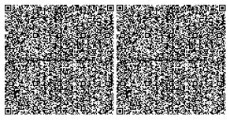

Штрих-кодта "ЖТ" МДБ алынған және Қазақстан Республикасы Әділет министрлігінің, Қазақстан Республикасы Ішкі істер министрлігінің электрондық цифрлық, қолтаңбасы қойылған деректер жазылады.
*штрих-код содержит данные, полученные из ГБД ФЛ и подписанные электронно-цифровыми подписями: Министерства юстиции Республики Казахстан, Министерства внутренних дел Республики Казахстан.
Приложение 5 к приказу
Министра внутренних дел
Республики Казахстан
от 30 марта 2020 года № 267
Перечень утративших силу некоторых приказов Министерства внутренних дел Республики Казахстан
1. Приказ Министра внутренних дел Республики Казахстан от 10 апреля 2015 года № 332 "Об утверждении стандартов государственных услуг по вопросам документирования и регистрации населения Республики Казахстан" (зарегистрирован в Реестре государственной регистрации нормативных правовых актов за № 11174, опубликован 11 июня 2015 года в информационно-правовой системе "Әділет").
2. Приказ Министра внутренних дел Республики Казахстан от 30 мая 2015 года № 501 "Об утверждении регламентов государственных услуг по вопросам документирования и регистрации населения Республики Казахстан" (зарегистрирован в Реестре государственной регистрации нормативных правовых актов за № 11624, опубликован 23 июля 2015 года в информационно-правовой системе "Әділет").
3. Приказ Министра внутренних дел Республики Казахстан от 20 ноября 2015 года № 945 "Об утверждении стандарта государственной услуги "Запись в паспорт гражданина Республики Казахстан о детях в возрасте до шестнадцати лет в случаях выезда совместно с родителями за границу с вклеиванием их фотографий" (зарегистрирован в Реестре государственной регистрации нормативных правовых актов за № 12607, опубликован 13 января 2016 года в информационно-правовой системе "Әділет").
4. Приказ Министра внутренних дел Республики Казахстан от 20 января 2016 года № 48 "Об утверждении регламента государственной услуги "Запись в паспорт гражданина Республики Казахстан о детях в возрасте до шестнадцати лет в случаях выезда совместно с родителями за границу с вклеиванием их фотографий" (зарегистрирован в Реестре государственной регистрации нормативных правовых актов за № 13145, опубликован 29 февраля 2016 года в информационно-правовой системе "Әділет").
5. Приказ Министра внутренних дел Республики Казахстан от 27 января 2016 года № 82 "О внесении изменений в приказ Министра внутренних дел Республики Казахстан от 10 апреля 2015 года № 332 "Об утверждении стандартов государственных услуг по вопросам документирования и регистрации населения Республики Казахстан" (зарегистрирован в Реестре государственной регистрации нормативных правовых актов за № 13489, опубликован 13 апреля 2016 года в информационно-правовой системе "Әділет").
6. Приказ и.о. Министра внутренних дел Республики Казахстан от 26 февраля 2016 года № 183 "О внесении изменений в приказ Министра внутренних дел Республики Казахстан от 30 мая 2015 года № 501 "Об утверждении регламентов государственных услуг по вопросам документирования и регистрации населения Республики Казахстан" (зарегистрирован в Реестре государственной регистрации нормативных правовых актов за № 13572, опубликован 11 апреля 2016 года в информационно-правовой системе "Әділет").
7. Приказ Министра внутренних дел Республики Казахстан от 24 марта 2016 года № 292 "О внесении изменения в приказ Министра внутренних дел Республики Казахстан от 10 апреля 2015 года № 332 "Об утверждении стандартов государственных услуг по вопросам документирования и регистрации населения Республики Казахстан" (зарегистрирован в Реестре государственной регистрации нормативных правовых актов за № 13726, опубликован 15 июля 2016 года в информационно-правовой системе "Әділет").
8. Приказ Министра внутренних дел Республики Казахстан от 14 февраля 2017 года № 111 "О внесении изменения в приказ Министра внутренних дел Республики Казахстан от 20 ноября 2015 года № 945 "Об утверждении стандартов государственной услуги "Запись в паспорт гражданина Республики Казахстан о детях в возрасте до шестнадцати лет в случаях выезда совместно с родителями за границу с вклеиванием их фотографий" (зарегистрирован в Реестре государственной регистрации нормативных правовых актов за № 14965, опубликован 11 апреля 2017 года в информационно-правовой системе "Әділет").
9. Приказ Министра внутренних дел Республики Казахстан от 27 апреля 2017 года № 300 "О внесении изменения в приказ Министра внутренних дел Республики Казахстан от 20 января 2016 года № 48 "Об утверждении регламента государственной услуги "Запись в паспорт гражданина Республики Казахстан о детях в возрасте до шестнадцати лет в случаях выезда совместно с родителями за границу с вклеиванием их фотографий" (зарегистрирован в Реестре государственной регистрации нормативных правовых актов за № 15192, опубликован 13 июня 2017 года в информационно-правовой системе "Әділет").
10. Приказ Министра внутренних дел Республики Казахстан от 27 декабря 2017 года № 879 "О внесении изменений в приказ Министра внутренних дел Республики Казахстан от 10 апреля 2015 года № 332 "Об утверждении стандартов государственных услуг по вопросам документирования и регистрации населения Республики Казахстан" (зарегистрирован в Реестре государственной регистрации нормативных правовых актов за № 16172, опубликован 8 января 2018 года в информационно-правовой системе "Әділет").
11. Приказ Министра внутренних дел Республики Казахстан от 26 января 2018 года № 55 "О внесении изменений в приказ Министра внутренних дел Республики Казахстан от 30 мая 2015 года № 501 "Об утверждении регламентов государственных услуг по вопросам документирования и регистрации населения Республики Казахстан" (зарегистрирован в Реестре государственной регистрации нормативных правовых актов за № 16343, опубликован 20 февраля 2018 года в информационно-правовой системе "Әділет").
12. Приказ Министра внутренних дел Республики Казахстан от 21 сентября 2018 года № 524 "О внесении изменений и дополнения в приказ Министра внутренних дел Республики Казахстан от 10 апреля 2015 года № 332 "Об утверждении стандартов государственных услуг по вопросам документирования и регистрации населения Республики Казахстан" (зарегистрирован в Реестре государственной регистрации нормативных правовых актов за № 17537, опубликован 16 октября 2018 года в информационно-правовой системе "Әділет").
13. Приказ Министра внутренних дел Республики Казахстан от 28 декабря 2018 года № 953 "О внесении изменений в приказ Министра внутренних дел Республики Казахстан от 30 мая 2015 года № 501 "Об утверждении регламентов государственных услуг по вопросам документирования и регистрации населения Республики Казахстан" (зарегистрирован в Реестре государственной регистрации нормативных правовых актов за № 18127, опубликован 11 января 2019 года в информационно-правовой системе "Әділет").
14. Приказ Министра внутренних дел Республики Казахстан от 24 января 2019 года № 53 "О внесении изменений и дополнений в приказ Министра внутренних дел Республики Казахстан от 10 апреля 2015 года № 332 "Об утверждении стандартов государственных услуг по вопросам документирования и регистрации населения Республики Казахстан" (зарегистрирован в Реестре государственной регистрации нормативных правовых актов за № 18253, опубликован 8 февраля 2019 года в информационно-правовой системе "Әділет").
15. Приказ Министра внутренних дел Республики Казахстан от 15 марта 2019 года № 208 "О внесении изменений в приказ Министра внутренних дел Республики Казахстан от 30 мая 2015 года № 501 "Об утверждении регламентов государственных услуг по вопросам документирования и регистрации населения Республики Казахстан" (зарегистрирован в Реестре государственной регистрации нормативных правовых актов за № 18417, опубликован 14 апреля 2019 года в информационно-правовой системе "Әділет").
16. Приказ Министра внутренних дел Республики Казахстан от 10 июля 2019 года № 620 "О внесении изменений в приказ Министра внутренних дел Республики Казахстан от 10 апреля 2015 года № 332 "Об утверждении стандартов государственных услуг по вопросам документирования и регистрации населения Республики Казахстан" (зарегистрирован в Реестре государственной регистрации нормативных правовых актов за № 19035, опубликован 23 июля 2019 года в информационно-правовой системе "Әділет").
17. Приказ Министра внутренних дел Республики Казахстан от 26 августа 2019 года № 740 "О внесении изменений в приказ Министра внутренних дел Республики Казахстан от 30 мая 2015 года № 501 "Об утверждении регламентов государственных услуг по вопросам документирования и регистрации населения Республики Казахстан" (зарегистрирован в Реестре государственной регистрации нормативных правовых актов за № 19337, опубликован 5 сентября 2019 года в информационно-правовой системе "Әділет").
18. Приказ Министра внутренних дел Республики Казахстан от 5 декабря 2019 года № 1038 "О внесении изменений и дополнений в приказ Министра внутренних дел Республики Казахстан от 10 апреля 2015 года № 332 "Об утверждении стандартов государственных услуг по вопросам документирования и регистрации населения Республики Казахстан" (зарегистрирован в Реестре государственной регистрации нормативных правовых актов за № 19704, опубликован 6 декабря 2019 года в информационно-правовой системе "Әділет").

© 2012. РГП на ПХВ «Институт законодательства и правовой информации Республики Казахстан» Министерства юстиции Республики Казахстан

